

**Российская Федерация**

**Новгородская область Новгородский район**

**АДМИНИСТРАЦИЯ ТРУБИЧИНСКОГО СЕЛЬСКОГО ПОСЕЛЕНИЯ**

П О С Т А Н О В Л Е Н И Е

от 15.12.2021 № 356

д. Трубичино

Об утверждении Положения о порядке размещения нестационарных торговых объектов на территории Трубичинского сельского поселения и дизайн-кода Трубичинского сельского поселения по размещению

нестационарных торговых объектов и сезонных (летних) кафе

В соответствии с федеральными законами от 6 октября 2003 г. [N 131-ФЗ](consultantplus://offline/ref=E9ABEF14986818286088198A8A0AAAC1F7C4EEA6F27927104FE6950ADB32CA4F47C8355D251E11ED7690E6A4460CF9B6518A85ABA725BB44c1M6H) "Об общих принципах организации местного самоуправления в Российской Федерации", от 28 декабря 2009 г. [N 381-ФЗ](consultantplus://offline/ref=E9ABEF14986818286088198A8A0AAAC1F7C4EEA5F47627104FE6950ADB32CA4F47C8355D251E11E47090E6A4460CF9B6518A85ABA725BB44c1M6H) "Об основах государственного регулирования торговой деятельности в Российской Федерации", в целях упорядочения размещения нестационарных торговых объектов на территории Трубичинского сельского поселения, улучшения архитектурно-художественного облика, обеспечения надлежащего санитарного состояния Трубичинского сельского поселения, создания условий для улучшения организации и качества торгового обслуживания населения Трубичинского сельского поселения, улучшения эстетического облика поселения

**ПОСТАНОВЛЯЮ:**

1. Утвердить прилагаемые:

Положение о порядке размещения нестационарных торговых объектов на территории Трубичинского сельского поселения (далее - Положение);

Дизайн-код Трубичинского сельского поселения по размещению нестационарных торговых объектов и сезонных (летних) кафе (далее - Дизайн-код).

2. Установить следующие переходные положения для собственников нестационарных торговых объектов, осуществляющих свою деятельность на основании договоров о предоставлении права на размещение нестационарного торгового объекта на территории Трубичинского сельского поселения, заключенных до вступления в силу настоящего постановления и действующих на день его принятия, срок которых истекает:

2.1. В 2021 году, - собственники нестационарных торговых объектов имеют право заключить новый договор без проведения аукциона со сроком действия на 5 лет при условии приведения ими нестационарных торговых объектов в соответствие с требованиями, установленными Дизайн-кодом, в течение 2 лет с момента заключения указанного договора (но не позднее 30.12.2023);

2.2. В 2022 году, - собственники нестационарных торговых объектов имеют право заключить новый договор без проведения аукциона со сроком действия на 5 лет при условии приведения ими нестационарных торговых объектов в соответствие с требованиями, установленными Дизайн-кодом, в течение 1 года с момента заключения указанного договора (но не позднее 30.12.2023);

2.3. В 2023 году, - собственники нестационарных торговых объектов имеют право заключить новый договор без проведения аукциона со сроком действия на 5 лет при условии приведения ими нестационарных торговых объектов в соответствие с требованиями, установленными Дизайн-кодом, до 01.01.2024;

2.4. В период с 2024 по 2025 год, - собственники нестационарных торговых объектов имеют право заключить новый договор без проведения аукциона со сроком действия на 5 лет при условии соответствия нестационарных торговых объектов требованиям, установленным Дизайн-кодом.

3. В случае исключения мест размещения нестационарных торговых объектов из [схемы](consultantplus://offline/ref=E9ABEF1498681828608807879C66F5C9F0C7B9AFF97425421BB9CE578C3BC01800876C1F611311E5749BB6F5090DA5F20C9984A3A726BB58159A9Bc6MBH) размещения нестационарных торговых объектов на территории Трубичинского сельского поселения, утвержденной постановлением Администрации Трубичинского сельского поселения от 27.07.2021 N 228 (далее - Схема), по основаниям, предусмотренным [Порядком](consultantplus://offline/ref=E9ABEF1498681828608807879C66F5C9F0C7B9AFF975284716B9CE578C3BC01800876C1F611311E5749BB3F6090DA5F20C9984A3A726BB58159A9Bc6MBH) разработки и утверждения схемы размещения нестационарных торговых объектов на земельных участках, в зданиях, строениях, сооружениях, находящихся в государственной собственности или муниципальной собственности, утвержденным постановлением Министерства промышленности и торговли Новгородской области от 29.11.2019 N 5, собственникам нестационарных торговых объектов, с которыми были заключены договоры на условиях, предусмотренных подпунктами 2.1 - 2.4 настоящего постановления, предоставляются компенсационные места с заблаговременным (не менее чем за 3 месяца) письменным уведомлением с предложением вариантов компенсационных мест либо с предложением самостоятельного подбора компенсационного места из числа указанных в Схеме.

4. С собственниками нестационарных торговых объектов, имеющих намерение установить нестационарный торговый объект на территории Трубичинского сельского поселения, после утверждения Дизайн-кода договор о предоставлении права на размещение нестационарного торгового объекта сроком на 5 лет заключается по результатам аукциона, который проводится в соответствии с Положением.

5. Плата за размещение нестационарных торговых объектов по договорам, заключенным в соответствии с подпунктами 2.1 - 2.4 настоящего постановления, осуществляется в соответствии с пунктом 1.8 Положения.

6. Требования Дизайн-кода не распространяются на одиночные нестационарные торговые объекты, а также на нестационарные торговые объекты, расположенные на озелененных территориях общего пользования, набережных, на территориях объектов культурного наследия, а также в границах зон охраны объектов культурного наследия, при условии, если внешний вид нестационарного торгового объекта, цветовое решение и материалы отделки фасадов выполнены с учетом специализации нестационарного торгового объекта, конкретной градостроительной ситуации, архитектурного облика окружающей застройки, колористики архитектурного окружения и не нарушают законодательства об охране объектов культурного наследия.

Решение о соответствии (несоответствии) нестационарного торгового объекта указанным требованиям принимается комиссией по рассмотрению вопросов внесения изменений в Схему.

[7](consultantplus://offline/ref=E9ABEF1498681828608807879C66F5C9F0C7B9AFF9732B4114B9CE578C3BC01800876C1F611311E5749BB2FC090DA5F20C9984A3A726BB58159A9Bc6MBH). Признать утратившими силу постановления Администрации Трубичинского сельского поселения от 04.10.2021 №287 «Об утверждении [Положени](http://pravo-search.minjust.ru:8080/bigs/portal.html#Par45)я о размещении нестационарных торговых объектов на территории Трубичинского сельского поселения».

[8](consultantplus://offline/ref=E9ABEF1498681828608807879C66F5C9F0C7B9AFF9732B4114B9CE578C3BC01800876C1F611311E5749BB2FC090DA5F20C9984A3A726BB58159A9Bc6MBH). Опубликовать настоящее постановление в газете «Трубичинский официальный вестник» и разместить на официальном сайте Администрации Трубичинского сельского поселения в информационно-телекоммуникационной сети «Интернет».

**Глава сельского поселения С.В.Анкудинов**

Утверждено

Постановлением Администрации Трубичинского сельского поселения от 15.12.2021 № 356

ПОЛОЖЕНИЕ

О ПОРЯДКЕ РАЗМЕЩЕНИЯ НЕСТАЦИОНАРНЫХ

ТОРГОВЫХ ОБЪЕКТОВ НА ТЕРРИТОРИИ ТРУБИЧИНСКОГО СЕЛЬСКОГО ПОСЕЛЕНИЯ

1. Общие положения

1.1. Настоящее Положение разработано в соответствии с Гражданским [кодексом](consultantplus://offline/ref=E9ABEF14986818286088198A8A0AAAC1F7C4EFA7F37527104FE6950ADB32CA4F55C86D5125160EE47485B0F500c5M8H) Российской Федерации, федеральными законами от 6 октября 2003 г. [N 131-ФЗ](consultantplus://offline/ref=E9ABEF14986818286088198A8A0AAAC1F7C4EEA6F27927104FE6950ADB32CA4F47C8355D251E11ED7690E6A4460CF9B6518A85ABA725BB44c1M6H) "Об общих принципах организации местного самоуправления в Российской Федерации", от 28 декабря 2009 г. [N 381-ФЗ](consultantplus://offline/ref=E9ABEF14986818286088198A8A0AAAC1F7C4EEA5F47627104FE6950ADB32CA4F47C8355D251E10E07D90E6A4460CF9B6518A85ABA725BB44c1M6H) "Об основах государственного регулирования торговой деятельности в Российской Федерации", [схемой](consultantplus://offline/ref=E9ABEF1498681828608807879C66F5C9F0C7B9AFF97425421BB9CE578C3BC01800876C1F611311E5749BB6F5090DA5F20C9984A3A726BB58159A9Bc6MBH) размещения нестационарных торговых объектов, расположенных на земельных участках, в зданиях, строениях сооружениях, находящихся в государственной или муниципальной собственности на территории Трубичинского сельского поселения, утвержденной постановлением Администрации Трубичинского сельского поселения от 27.07.2021 N 228, в целях упорядочения размещения и функционирования нестационарных торговых объектов на территории Трубичинского сельского поселения, создания условий для улучшения организации и качества торгового обслуживания населения Трубичинского сельского поселения, улучшения эстетического облика поселения.

1.2. Настоящее Положение определяет порядок размещения нестационарных торговых объектов на территории поселения, включая земельные участки, здания, строения, сооружения, являющиеся муниципальной собственностью в соответствии с гражданским и земельным законодательством Российской Федерации.

Объектами нестационарной торговли в Трубичинском сельском поселении являются торговые объекты, представляющие собой временное сооружение или временную конструкцию, не связанные прочно с земельным участком, вне зависимости от наличия или отсутствия подключения (технологического присоединения) к сетям инженерно-технического обеспечения, в том числе передвижное сооружение.

1.3. Требования, предусмотренные настоящим Положением, не распространяются на отношения, связанные с размещением нестационарных торговых объектов, находящихся на территориях рынков, при проведении праздничных, общественно-политических, культурно-массовых и спортивно-массовых мероприятий, имеющих краткосрочный характер, при проведении выставок-ярмарок, ярмарок в зонах отдыха, а также на разносную торговлю.

1.4. Размещение нестационарных торговых объектов осуществляется с учетом обеспеченности населения Трубичинского сельского поселения стационарными предприятиями потребительского рынка в целях создания максимального удобства для населения.

Нестационарные торговые объекты должны соответствовать требованиям, установленным Дизайн-кодом Трубичинского сельского поселения по размещению нестационарных торговых объектов и сезонных (летних) кафе

1.5. Места для размещения нестационарных торговых объектов на земельных участках, в зданиях, строениях, сооружениях, находящихся в муниципальной собственности либо государственная собственность на которые не разграничена, юридическим лицам и индивидуальным предпринимателям предоставляются в соответствии со схемой размещения нестационарных торговых объектов на территории Трубичинского сельского поселения (далее - Схема) путем проведения аукциона, открытого по составу участников (далее - аукцион).

1.6. Стоимость размещения нестационарного торгового объекта сроком на один год складывается из среднего уровня кадастровой стоимости земельных участков по Трубичинского сельского поселения и площади торгового объекта в соответствии с действующим законодательством.

Средний уровень кадастровой стоимости 1 кв. м земель кадастровых кварталов по Трубичинскому сельскому поселению утвержден [постановлением](consultantplus://offline/ref=E9ABEF1498681828608807879C66F5C9F0C7B9AFF679294F1BB9CE578C3BC01800876C0D614B1DE57C85B3F51C5BF4B4c5M8H) департамента имущественных отношений и государственных закупок Новгородской области от 01.08.2013 N 3 "Об утверждении результатов государственной оценки земель населенных пунктов".

1.7. Аукцион не проводится в случаях:

1.7.1. Если нестационарный торговый объект размещен на основании ранее проведенного аукциона и включен в утвержденную Схему (в указанном случае хозяйствующий субъект имеет право на заключение договора о предоставлении права на размещение нестационарного торгового объекта на территории Трубичинского сельского поселения на новый срок);

1.7.2. Размещения нестационарного торгового объекта для оказания услуг по ремонту обуви, ремонту часов;

1.7.3. Размещения нестационарного торгового объекта по реализации печатной продукции;

1.7.4. Размещения нестационарного торгового объекта общественного питания собственником (арендатором) стационарного торгового объекта на земельном участке, смежном с земельным участком под зданием, строением, сооружением, в котором стационарно располагается указанный объект общественного питания, в том числе летние кафе, осуществляющие свою деятельность в весенне-летний период (стоимость размещения нестационарных торговых объектов в месяц, указанных в настоящем подпункте, определяется исходя из произведения площади торгового объекта на средний уровень кадастровой стоимости 1 кв. м, деленного на 12 месяцев);

1.7.5. Если нестационарный торговый объект размещен на основании ранее заключенных договоров, регулирующих земельные правоотношения (в указанных случаях данные договоры действительны до окончания срока их действия).

Размещение нестационарных торговых объектов, указанных в подпунктах 1.7.2 - 1.7.4, 1.7.5 настоящего Положения, осуществляется на основании договора о предоставлении права на размещение нестационарного торгового объекта на территории Трубичинского сельского поселения по форме согласно приложению N 1 к настоящему Положению, заключенного сроком на 5 лет.

1.8. Договор о предоставлении права на размещение нестационарных торговых объектов на территории Трубичинского сельского поселения заключается после оплаты заявителем ежеквартального платежа и предоставления оригинала платежного документа. В дальнейшем оплата по договору за II и III кварталы производится равными частями не позднее 15 числа месяца, следующего за отчетным, за IV квартал - не позднее 15 декабря текущего года.

Плата за размещение нестационарных торговых объектов по заключенному договору должна вноситься владельцем нестационарного торгового объекта без дополнительных уведомлений или требований.

1.9. Заключение договоров о предоставлении права на размещение нестационарных торговых объектов на территории Трубичинского сельского поселения, строительство, реконструкция, размещение и эксплуатация которых были начаты и произведены в установленном ранее законом порядке для нестационарных торговых объектов на территории Трубичинского сельского поселения, осуществляется посредством реализации преимущественного права перед другими лицами в соответствии с подпунктом 1.7.5 настоящего Положения.

1.10. По результатам аукциона договоры о предоставлении права на размещение нестационарных торговых объектов на территории Трубичинского сельского поселения заключаются на следующие сроки:

для объектов, функционирующих круглогодично (киоски, специальные прицепы "Купава", павильоны, вендинговые автоматы, остановочные комплексы, кафе), - сроком на 5 лет;

для объектов, функционирующих в весенне-летний период:

торговля мороженым, хот-догами, сахарной ватой, вареной кукурузой, безалкогольными напитками и т.п., размещение детских игровых площадок, прокатов - с 1 апреля по 31 октября без права на продление договора;

торговля овощами, фруктами, бахчевыми культурами, размещение летних кафе - с 1 апреля по 31 октября без права на продление договора;

для торговли с автомобилей - не более одного года без права на продление договора;

для объектов, функционирующих в зимний период (торговля натуральными хвойными деревьями и ветками хвойных деревьев), - с 20 декабря по 31 декабря без права на продление договора;

торговля живыми цветами (срез) - с 1 по 10 марта и с 27 августа по 5 сентября без права на продление договора;

торговля искусственными цветами - с 1 апреля по 31 октября без права на продление договора.

1.11. Размещение нестационарных торговых объектов на земельных участках, в зданиях, строениях, сооружениях, находящихся в муниципальной собственности либо государственная собственность на которые не разграничена, не предусмотренных Схемой, а также без договора о предоставлении права на размещение нестационарного торгового объекта на территории Трубичинского сельского поселения, заключенного по результатам аукциона, и договора о предоставлении права размещения нестационарного торгового объекта на территории Трубичинского сельского поселения считается несанкционированным, а лица, осуществляющие его размещение и ведущие в нем торговую деятельность, привлекаются к ответственности в соответствии с действующим законодательством Российской Федерации и Новгородской области.

2. Порядок проведения аукциона на право размещения

нестационарных торговых объектов

2.1. Предметом торгов является право на заключение юридическими лицами и индивидуальными предпринимателями с Администрацией Трубичинского сельского поселения договора о предоставлении права на размещение нестационарного торгового объекта на территории Трубичинского сельского поселения по результатам аукциона.

Проведение торгов осуществляется в форме открытого аукциона.

2.2. В случае проведения аукциона Администрацией Трубичинского сельского поселения решение о проведении аукциона оформляется соответствующим постановлением Администрации Трубичинского сельского поселения.

Начальная цена предмета аукциона складывается из среднего уровня кадастровой стоимости земельных участков по Новгородской области и площади торгового объекта в соответствии с действующим законодательством.

2.3. Организатором аукциона по продаже права на размещение нестационарного торгового объекта на территории Трубичинского сельского поселения выступает Администрация Трубичинского сельского поселения (далее - организатор аукциона).

2.4. Организатор аукциона:

определяет дату, время и место проведения аукциона;

организует подготовку, публикацию и размещение на официальном сайте Администрации Трубичинского сельского поселения в сети Интернет извещения о проведении аукциона не менее чем за 20 календарных дней до дня проведения аукциона;

определяет начальную цену предмета аукциона и размер задатка;

осуществляет прием, регистрацию и хранение представленных заявок;

принимает решение о допуске претендентов к участию в аукционе на признание претендента участником торгов или об отказе в допуске претендента к участию в аукционе;

рассматривает и оценивает заявки на участие в аукционе;

ведет протокол приема заявок (журнал) на участие в аукционе, который должен содержать сведения о претендентах, датах подачи заявок, внесенных задатках, а также сведения о претендентах, не допущенных к участию в аукционе, с указанием причин отказа;

подписывает протокол приема заявок (журнал) в течение одного дня со дня окончания срока приема заявок;

уведомляет претендента о признании его участником аукциона;

подготавливает договор;

организует подготовку, публикацию на официальном сайте Администрации Трубичинского сельского поселения в сети Интернет информации о результатах аукциона в течение 15 дней с даты окончания аукциона;

осуществляет иные функции, возложенные на него настоящим Положением.

2.5. В целях организации и проведения аукциона создается комиссия по проведению аукциона (далее - комиссия). Комиссия утверждается постановлением Администрации Трубичинского сельского поселения.

Число членов комиссии должно быть не менее пяти человек.

Замена членов комиссии допускается по решению организатора аукциона.

Заседания комиссии являются правомочными, если на них присутствуют не менее 51 процента членов комиссии.

Члены комиссии должны быть уведомлены о месте, дате и времени проведения аукциона. Члены комиссии лично участвуют в аукционе и подписывают протокол по итогам аукциона.

Мнение члена комиссии, отличное от принятого остальными членами комиссии, прилагается к протоколу.

2.6. Претендентами на участие в аукционе являются лица, заявившие о намерении участвовать в аукционе.

Намерение участвовать в аукционе оформляется в виде заявки согласно приложениям N 2 и N 3 к настоящему Положению.

2.7. Условия проведения аукциона:

2.7.1. Подача заявки на участие в аукционе выражает согласие претендента с условиями аукциона и принятие им обязательств соблюдать эти условия. В случае нарушения обязательств претендент не допускается к участию в аукционе, а его заявка отклоняется;

2.7.2. Участниками аукциона являются претенденты, заявки которых признаны отвечающими требованиям, установленным в извещении о проведении аукциона. Участником аукциона может быть любое юридическое лицо независимо от организационно-правовой формы, формы собственности, местонахождения или индивидуальный предприниматель;

2.7.3. Участники аукциона должны соответствовать следующим требованиям:

в отношении организации не должно быть принято решение арбитражным судом о признании ее банкротом и об открытии конкурсного производства;

деятельность организации не должна быть приостановлена в порядке, предусмотренном [Кодексом](consultantplus://offline/ref=E9ABEF14986818286088198A8A0AAAC1F7C4E0A7F17627104FE6950ADB32CA4F55C86D5125160EE47485B0F500c5M8H) Российской Федерации об административных правонарушениях;

2.7.4. Претендент не допускается к участию в аукционе в случаях:

непредставления документов, определенных в извещении о проведении аукциона, либо наличия в таких документах недостоверных сведений;

несоответствия требованиям, указанным в подпункте 2.7.3 настоящего Положения;

невнесения задатка, если требование о внесении задатка указано в извещении о проведении аукциона;

2.7.5. Отказ в допуске к участию в аукционе по иным основаниям, кроме случаев, указанных в пункте 2.7.4 настоящего Положения, не допускается;

2.7.6. В случае установления факта недостоверности сведений, содержащихся в документах, представленных претендентом, организатор обязан отстранить такого претендента от участия в аукционе на любом этапе его проведения. Отстранение претендентов от участия в аукционе фиксируется в протоколе аукциона. При этом в протоколе указываются установленные факты недостоверных сведений.

2.8. Извещение о проведении аукциона размещается в порядке, предусмотренном пунктом 2.4 настоящего Положения. При оформлении извещения о проведении аукциона учитываются следующие условия:

2.8.1. Извещение о проведении аукциона должно содержать:

порядок, место, дату и время начала и окончания срока подачи заявок на участие в аукционе;

требования к участникам аукциона, соответствующие пункту 2.7 настоящего Положения;

порядок и сроки отзыва заявок на участие в аукционе;

формы, порядок, даты начала и окончания предоставления участникам аукциона разъяснений;

сведения о времени, месте аукциона, его предмете и порядке проведения;

наименование, местонахождение, почтовый адрес, адрес электронной почты и номер контактного телефона организатора аукциона;

начальную (минимальную) цену лота и величину повышения начальной цены - "шаг аукциона";

вид и тип нестационарного торгового объекта в соответствии с утвержденным Дизайн-кодом;

форму договора и срок действия договора, заключаемого по итогам аукциона;

требование о внесении задатка, а также размер задатка;

срок, в течение которого организатор вправе отказаться от проведения аукциона;

порядок определения победителя аукциона, срок, в течение которого победитель аукциона должен подписать проект договора;

указание на то, что условия аукциона, порядок и условия заключения договора с участником аукциона являются условиями публичной оферты, а подача заявки на участие в торгах является акцептом такой оферты;

2.8.2. Организатор вправе принять решение о внесении изменений в извещение о проведении аукциона не позднее чем за пять рабочих дней до даты окончания подачи заявок на участие в аукционе. В течение одного дня с даты принятия указанного решения такие изменения размещаются организатором в порядке, предусмотренном пунктом 2.4 настоящего Положения. Указанные решения оформляются постановлением Администрации Трубичинского сельского поселения.

2.8.3. Организатор вправе отказаться от проведения аукциона в любое время, но не позднее чем за три дня до наступления даты его проведения. Извещение об отказе от проведения аукциона размещается в источниках, в которых было опубликовано извещение о проведении аукциона. В течение двух рабочих дней с даты принятия указанного решения организатор направляет соответствующие уведомления всем претендентам, которые подали заявки на участие в соответствующих торгах. В случае если установлено требование о внесении задатка, организатор возвращает претендентам задаток в течение пяти рабочих дней с даты принятия решения об отказе от проведения аукциона.

2.9. Порядок и сроки подачи заявки устанавливаются в извещении о проведении аукциона. К заявке необходимо приложить следующие документы:

полученную не ранее чем за шесть месяцев до дня размещения выписку из Единого государственного реестра юридических лиц или нотариально заверенную копию такой выписки (для юридических лиц), выписку из Единого государственного реестра индивидуальных предпринимателей или нотариально заверенную копию такой выписки (для индивидуальных предпринимателей);

документ, подтверждающий полномочия лица на осуществление действий от имени претендента (в случае необходимости);

копии учредительных и регистрационных документов (для юридических лиц), заверенные печатью (при наличии печати) и подписью претендента (единоличного исполнительного органа либо лица, уполномоченного на заверение копий документов от имени юридического лица), а именно: устав юридического лица в последней редакции (в случае если в последнюю редакцию устава юридического лица вносились изменения, дополнительно предоставляется текст внесенных в устав изменений), свидетельство о государственной регистрации юридического лица, свидетельство о постановке юридического лица на налоговый учет;

документ, подтверждающий внесение задатка на участие в аукционе;

опись прилагаемых документов;

заявление об отсутствии решения арбитражного суда о признании претендента - юридического лица, индивидуального предпринимателя банкротом и об открытии конкурсного производства, об отсутствии решения о приостановлении деятельности претендента в порядке, предусмотренном [Кодексом](consultantplus://offline/ref=E9ABEF14986818286088198A8A0AAAC1F7C4E0A7F17627104FE6950ADB32CA4F55C86D5125160EE47485B0F500c5M8H) Российской Федерации об административных правонарушениях;

эскизный проект нестационарного торгового объекта, соответствующий виду и типу нестационарного торгового объекта, указанному в извещении о проведении аукциона.

В случае если заявителем самостоятельно не представлены документы, указанные в абзацах втором, четвертом, седьмом настоящего пункта, организатор запрашивает их посредством информационного межведомственного взаимодействия.

2.10. Заявки на участие в аукционе, полученные после окончания срока приема заявок, не рассматриваются и в тот же день возвращаются лицам, подавшим такие заявки. В случае если было установлено требование о внесении задатка в качестве обеспечения заявки на участие в торгах, указанный задаток подлежит возврату организатором аукциона указанным лицам в течение пяти рабочих дней со дня подписания протокола аукциона.

2.11. Претендент, подавший заявку на участие в аукционе, вправе отозвать такую заявку в любое время до дня окончания приема заявок на участие в аукционе. В случае если было установлено требование о внесении задатка в качестве обеспечения заявки на участие в торгах, указанный задаток подлежит возврату организатором аукциона указанному участнику аукциона в течение пяти рабочих дней со дня поступления организатору аукциона уведомления об отзыве заявки на участие в аукционе.

2.12. Претендент, подавший заявку на участие в аукционе, вправе изменить заявку в любое время до дня окончания приема заявок на участие в аукционе. Никакие изменения не вносятся в заявки на участие в аукционе после истечения срока их подачи.

2.13. Заявки на участие в аукционе должны сохранять свое действие в течение срока проведения процедуры торгов и до завершения указанной процедуры. Процедура торгов завершается подписанием договора или принятием решения об отмене торгов.

2.14. Организатор аукциона рассматривает заявки на участие в аукционе на предмет соответствия требованиям, установленным в извещении о проведении аукциона, и соответствия претендентов требованиям, установленным пунктом 2.7 настоящего Положения.

Срок рассмотрения заявок на участие в аукционе не может превышать пяти дней с даты окончания срока подачи заявок.

2.15. В случае установления факта подачи одним претендентом двух и более заявок на участие в аукционе в отношении одного и того же лота при условии, что поданные ранее заявки таким претендентом не отозваны, все заявки на участие в аукционе такого претендента, поданные в отношении данного лота, не рассматриваются и возвращаются претенденту.

2.16. На основании результатов рассмотрения заявок на участие в аукционе организатором аукциона принимается решение о допуске к участию в аукционе претендента и о признании претендента участником аукциона или об отказе в допуске такого претендента к участию в аукционе в порядке и по основаниям, предусмотренным пунктом 2.7 настоящего Положения. Принятое решение фиксируется в протоколе (журнале) приема заявок и подписывается организатором аукциона. Протокол (журнал) приема заявок должен содержать сведения о претендентах, решение о допуске претендента к участию в аукционе и признании его участником аукциона или об отказе в допуске к участию в аукционе с обоснованием такого решения и с указанием причин отказа в допуске и требований настоящего Положения, которым не соответствует претендент.

Претенденты, подавшие заявки на участие в аукционе и не допущенные к участию в аукционе, уведомляются организатором аукциона о принятом решении в следующий рабочий день после принятия решения организатором аукциона об отказе в допуске к участию в аукционе, в том числе посредством электронной почты по адресу, указанному в заявке. В случае если по окончании срока подачи заявок на участие в аукционе подана только одна заявка или не подано ни одной заявки, в протокол приема заявок (журнал) вносится информация о признании аукциона несостоявшимся.

2.17. В случае если в извещении о проведении аукциона было установлено требование о внесении задатка, организатор аукциона обязан вернуть задаток претенденту, не допущенному к участию в аукционе, в течение пяти рабочих дней с даты принятия решения об отказе в допуске к участию в аукционе.

2.18. В случае если принято решение об отказе в допуске к участию в аукционе всех претендентов или о признании только одного претендента участником аукциона, торги признаются несостоявшимися. В случае если в извещении о проведении аукциона предусмотрено два и более лота, торги признаются несостоявшимися только в отношении того лота, решение об отказе в допуске к участию в котором принято относительно всех претендентов, или решение о допуске к участию в котором и признании участником торгов принято относительно только одного претендента.

2.19. Аукцион проводится путем повышения начальной (минимальной) цены договора (цены лота), указанной в извещении о проведении аукциона, на "шаг аукциона". "Шаг аукциона" устанавливается в размере десяти процентов начальной (минимальной) цены договора (цены лота), указанной в извещении о проведении аукциона, и не изменяется в течение всего аукциона.

Очередность выставления лотов на аукцион должна соответствовать очередности указания лотов в аукционной документации.

Порядок заявления участниками аукциона предложений о цене - свободное заявление всеми участниками аукциона вне зависимости от номеров их табличек с предложениями о цене.

2.20. Перед открытием аукциона проводится регистрация претендентов, допущенных к участию в аукционе.

При этом проводится проверка личности и полномочий явившихся претендентов (проверка личности - по документу, удостоверяющему личность; проверка полномочий представителя - по доверенности, полномочий руководителя юридического лица - по выписке из Единого государственного реестра юридических лиц, приложенной к заявке на участие в аукционе).

Явившимся претендентам выдаются пронумерованные карточки (с указанием номера участника аукциона).

2.21. Аукцион начинается с объявления уполномоченным представителем организатора об открытии аукциона.

После открытия аукциона аукционистом оглашаются наименование лота, основные его характеристики, начальная цена продажи и "шаг аукциона". После оглашения аукционистом начальной цены продажи участникам аукциона предлагается заявить эту цену путем поднятия карточек. После заявления участниками аукциона начальной цены аукционист предлагает участникам аукциона заявлять свои предложения по цене продажи, превышающей начальную цену. Аукционист называет номер карточки участника аукциона, который первым заявил начальную или последующую цену, указывает на этого участника и объявляет заявленную цену как цену продажи.

Каждая последующая цена, превышающая предыдущую цену на "шаг аукциона", заявляется участниками аукциона путем поднятия карточек. В случае заявления цены, кратной "шагу аукциона", эта цена заявляется участниками аукциона путем поднятия карточек и ее оглашения.

При отсутствии предложений со стороны иных участников аукциона аукционист повторяет эту цену 3 раза. Если до третьего повторения заявленной цены ни один из участников аукциона не поднял карточку и не заявил последующую цену, аукцион завершается.

По завершении аукциона аукционист объявляет о продаже права на заключение договора, называет номер карточки участника, сделавшего последнее предложение о цене договора, - победителя. В случае если победитель аукциона откажется (уклонится) от подписания протокола или оплаты права на заключение договора на право размещения нестационарного торгового объекта, он признается выбывшим из аукциона, а победителем аукциона признается тот участник, чье предложение цены за предмет аукциона было зафиксировано следующим (предпоследним) за предложением выбывшего участника. Предпоследним предложением о цене договора признается предложение участника, который вторым предложил наибольшую цену, либо предложение, предшествовавшее цене, предложенной победителем.

Цена предмета аукциона, предложенная победителем аукциона, заносится в протокол об итогах аукциона, составляемый в 2 экземплярах;

2.22. В случае если в аукционе участвовал один участник или в случае, если после троекратного объявления начальной цены продажи ни один из участников аукциона не поднял карточку, аукцион признается несостоявшимся.

Если поступила одна заявка, которая соответствует всем требованиям, указанным в извещении о проведении аукциона, договор заключается с единственным участником аукциона по начальной цене, указанной в извещении.

В случае если в извещении о проведении аукциона предусмотрено два и более лота, решение о признании аукциона несостоявшимся принимается в отношении каждого лота отдельно.

2.23. Протоколы, составленные в ходе проведения аукциона, заявки на участие в аукционе, документация об аукционе, изменения, внесенные в документацию об аукционе, хранятся организатором не менее трех лет.

2.24. В случае отказа (уклонения) победителя аукциона от подписания договора аукцион признается несостоявшимся и может быть объявлен новый аукцион на прежних или измененных условиях.

2.25. В случае уклонения одной из сторон от заключения договора другая сторона вправе обратиться в суд с требованием о понуждении заключить договор, а также о возмещении убытков, причиненных уклонением от заключения договора.

2.26. Оформление прав победителя аукциона:

протокол об итогах аукциона составляется в двух экземплярах, имеющих одинаковую силу (протоколы передаются победителю аукциона и организатору);

информация о результатах аукциона публикуется организатором аукциона в соответствии с пунктом 2.4 настоящего Положения;

платеж за право заключения договора вносится победителем аукциона в бюджет Трубичинского сельского поселения в течение трех рабочих дней с момента подписания протокола заседания комиссией;

задаток, внесенный победителем аукциона на счет Администрации Трубичинского сельского поселения, засчитывается в счет оплаты по заключенному договору;

организатор аукциона оформляет договор.

Договор должен быть подписан победителем аукциона и представлен организатору аукциона не позднее десяти рабочих дней со дня оформления протокола о результатах аукциона, содержащего сведения об итогах аукциона.

2.27. Возвращение задатка:

в случае если было установлено требование о внесении задатка, организатор аукциона в течение пяти рабочих дней с даты подписания протокола проведения аукциона обязан возвратить задаток участникам аукциона, которые участвовали в аукционе, но не стали победителями, за исключением участника аукциона, который сделал предпоследнее предложение о цене договора. Задаток, внесенный участником аукциона, который сделал предпоследнее предложение о цене договора, возвращается такому участнику аукциона в течение пяти рабочих дней с даты подписания договора с победителем аукциона или с таким участником аукциона;

при уклонении (отказе) победителя аукциона либо участника аукциона, предложения которого по условиям аукциона являются лучшими после победителя, от заключения в установленный срок договора задаток таким лицам не возвращается, данные лица утрачивают право на заключение договора.

Под уклонением (отказом) от заключения договора понимается:

отказ от подписания оформленного организатором аукциона договора;

непредставление организатору аукциона подписанного победителем аукциона договора в срок, установленный пунктом 2.26 настоящего Положения.

2.28. Недействительность результатов торгов:

споры о признании результатов аукциона недействительными рассматриваются в порядке, установленном действующим законодательством Российской Федерации;

признание результатов аукциона недействительными влечет недействительность договора, заключенного с победителем аукциона.

3. Порядок заключения договоров о предоставлении права

на размещение нестационарного торгового объекта

на территории Трубичинского сельского поселения

3.1. Договор о предоставлении права на размещение нестационарного торгового объекта на территории Трубичинского сельского поселения, заключенный по результатам аукциона (далее - договор), заключается в соответствии со Схемой.

3.2. После объявления результатов аукциона победитель аукциона в течение 3 дней вносит сумму платежа (за вычетом внесенного задатка в качестве обеспечения участия в аукционе):

по договорам о предоставлении права на размещение нестационарного торгового объекта, заключаемым на 5 лет, в соответствии с пунктом 1.8 настоящего Положения;

по договорам о предоставлении права на размещение нестационарного торгового объекта, заключаемым на весенне-летний период и зимний период, единовременным платежом.

Платеж поступает:

в бюджет Трубичинского сельского поселения.

Администрация Трубичинского сельского поселения заключает договор по форме согласно приложению N 4 к настоящему Положению.

3.3. В течение срока действия договора владелец нестационарного торгового объекта обязан обеспечить благоустройство прилегающей территории, соблюдение санитарных норм и правил, градостроительных регламентов, экологических, противопожарных и иных нормативов и правил, соблюдение специализации объекта, вывоз мусора и иных отходов от функционирования нестационарного торгового объекта, соответствие нестационарного торгового объекта Дизайн-коду.

3.4. При досрочном прекращении договора владелец нестационарного торгового объекта в течение 5 дней обязан демонтировать нестационарный торговый объект и восстановить благоустройство места размещения нестационарного торгового объекта и прилегающей к нему территории.

3.5. Порядок заключения договора о предоставлении права на размещение нестационарного торгового объекта на территории Трубичинского сельского поселения (далее - договор):

3.5.1. Договор заключается в период действия Схемы;

3.5.2. Заявление о заключении договора от владельца ранее установленного нестационарного торгового объекта подается в Администрацию Трубичинского сельского поселения по форме согласно приложению N 5 к настоящему Положению не позднее 20 календарных дней до окончания срока действия договора.

К заявлению прилагаются следующие документы:

копия свидетельства о постановке на учет в налоговом органе на территории Российской Федерации;

копия свидетельства о государственной регистрации юридических лиц и индивидуальных предпринимателей;

документ, подтверждающий законность предыдущего периода размещения нестационарного торгового объекта на территории Трубичинского сельского поселения;

договор купли-продажи нестационарного торгового объекта (в случае передачи прав собственности на нестационарный торговый объект между хозяйствующими субъектами);

справка об отсутствии задолженностей по налогам и сборам.

В случае нарушения срока подачи заявления, установленного настоящим подпунктом, заявителю отказывается в заключении договора.

В случае если заявителем самостоятельно не представлены документы, указанные в абзацах третьем - пятом, седьмом настоящего подпункта, комитет запрашивает их посредством информационного межведомственного взаимодействия;

3.5.3. Для заключения договора необходимо наличие следующих условий:

место размещения нестационарного торгового объекта должно быть включено в Схему;

надлежащее исполнение обязанностей по действующему договору на право размещения нестационарного торгового объекта;

отсутствие нарушений (за истекший период) правил благоустройства территории Трубичинского сельского поселения;

отсутствие задолженности и просрочек по внесению платы по действующему договору.

При несоблюдении условий, указанных в настоящем подпункте, заявителю отказывается в заключении договора;

3.5.4. В течение 5 рабочих дней с момента регистрации заявления Администрацией проверяются полнота и достоверность представленных документов, наличие (отсутствие) оснований для заключения договора;

3.5.5. После принятия решения о заключении или об отказе в заключении договора Администрация в течение 7 календарных дней обязана уведомить об этом заявителя;

3.5.6. Договор заключается в порядке, указанном в пункте 1.8 настоящего Положения.

4. Расторжение договора

4.1. Договор может быть расторгнут по соглашению сторон.

4.2. Администрацией может быть принято решение о досрочном расторжении договора путем одностороннего отказа от исполнения договора по следующим основаниям:

невнесение платы в предусмотренный настоящим договором срок, если просрочка платежа составляет более двух месяцев (расторжение настоящего договора не освобождает владельца нестационарного торгового объекта от необходимости погашения задолженности по оплате по настоящему договору);

по представлению органов, осуществляющих государственные функции по контролю и надзору, решению судебных органов;

при принятии органом местного самоуправления решения о необходимости ремонта и (или) реконструкции автомобильных дорог;

при реализации муниципальных программ и (или) приоритетных направлений деятельности Трубичинского сельского поселения в социально-экономической сфере; использовании территории, занимаемой нестационарным торговым объектом, для целей, связанных с развитием улично-дорожной сети, размещением объектов благоустройства, стоянок автотранспорта, опор городского уличного освещения и (или) прочих муниципальных объектов, в том числе остановок городского общественного транспорта, оборудованием бордюров, строительством проездов и (или) проездных путей, и для иных городских целей, определенных в соответствии с документацией о планировке территорий; изъятии земельных участков для государственных или муниципальных нужд; принятии решений о развитии территории, изменении градостроительных регламентов в отношении территории, на которой находится нестационарный торговый объект;

при нарушении владельцем нестационарного торгового объекта следующих условий договора:

сохранение заявленного типа и специализации нестационарного торгового объекта;

установка владельцем нестационарного торгового объекта (либо лицом, осуществляющим предпринимательскую деятельность в нестационарном торговом объекте) дополнительного торгового оборудования на земельном участке около нестационарного торгового объекта (холодильники, приспособления для выкладки товара и т.п.);

привлечение к административной ответственности за нарушение требований муниципальных правовых актов к уборке и содержанию прилегающей территории к нестационарному торговому объекту;

несоответствие объекта требованиям Дизайн-кода.

При этом денежные средства, перечисленные в оплату по настоящему договору, возврату не подлежат.

4.3. По требованию владельца нестационарного торгового объекта договор может быть расторгнут по решению суда при существенном нарушении условий договора Администрацией Трубичинского сельского поселения.

4.4. Сторона, инициирующая процедуру досрочного расторжения договора, обязана за 30 календарных дней сообщить об этом другой стороне в письменной форме.

4.5. При принятии решения о досрочном прекращении договора Администрация вручает владельцу нестационарного торгового объекта уведомление о расторжении договора и демонтаже нестационарного торгового объекта.

4.6. Функционирование нестационарного торгового объекта по истечении установленного срока считается незаконным, а лица, осуществляющие его размещение и ведущие в нем торговую деятельность, привлекаются к ответственности в соответствии с действующим законодательством Российской Федерации и Новгородской области.

4.7. При досрочном прекращении договора владелец нестационарного торгового объекта в течение 5 календарных дней в соответствии с условиями договора обязан демонтировать нестационарный торговый объект и восстановить благоустройство места размещения и прилегающей территории.

4.8. При неисполнении владельцем нестационарного торгового объекта обязанности по своевременному демонтажу нестационарный торговый объект считается самовольно установленным, а место его размещения подлежит освобождению в соответствии с законодательством Российской Федерации, Новгородской области, муниципальными правовыми актами, условиями договора.

Приложение N 1

к Положению о порядке размещения нестационарных

торговых объектов на территории Трубичинского сельского поселения

Форма

ДОГОВОР

о предоставлении права на размещение нестационарного торгового

объекта на территории Трубичинского сельского поселения

__________ от "__" ______________ 20__ N ________

Администрация Трубичинского сельского поселения, именуемая в дальнейшем Администрация, в лице Главы __________________________________________________________________,

(ФИО)

действующего(ей) на основании ______________________________________,

с одной стороны, и __________________________________________________

(наименование организации, ФИО индивидуального предпринимателя)

в лице ____________________________________________________________,

(должность, ФИО)

действующего(ей) на основании ______________________________________,

именуемый(ая/ое) в дальнейшем Владелец нестационарного торгового объекта (далее - Владелец НТО), с другой стороны, при совместном упоминании Стороны, заключили настоящий договор о нижеследующем.

1. Предмет договора

Администрация предоставляет Владельцу НТО право на размещение нестационарного торгового объекта (далее - объект) __________________________________________________________________

(наименование объекта)

для осуществления (торговой деятельности, оказания услуг) __________________________________________________________________

(реализуемая продукция)

по адресу: _________________________________________________________.

(место расположения объекта)

2. Срок действия договора и вступления его в силу

2.1. Настоящий договор заключен на срок с __________ по ____________.

2.2. Настоящий договор является заключенным с момента его подписания

Сторонами и действует до окончания срока или досрочного его расторжения на основании действующего законодательства или условий настоящего договора.

3. Порядок оплаты

3.1. Плата за право размещения объекта составляет ____________ рублей.

3.2. Плата за право размещения объекта производится __________________________________________________________________.

3.3. Плата за право размещения объекта вносится в бюджет Трубичинского сельского поселения на расчетный счет, открытый в УФК по Новгородской области.

В случае изменения реквизитов расчетного счета Администрация доводит до Владельца НТО информацию об изменениях.

В платежном документе на перечисление платы в части обязательных реквизитов указываются назначение платежа, дата и номер договора.

3.4. Неиспользование Владельцем НТО права на размещение объекта не может служить основанием невнесения или изменения платы за право размещения объекта.

4. Права и обязанности сторон

4.1. Администрация:

4.1.1. В соответствии со [схемой](consultantplus://offline/ref=E9ABEF1498681828608807879C66F5C9F0C7B9AFF97425421BB9CE578C3BC01800876C1F611311E5749BB6F5090DA5F20C9984A3A726BB58159A9Bc6MBH) размещения нестационарных торговых объектов на территории Трубичинского сельского поселения, утвержденной постановлением Администрации Трубичинского сельского поселения от 27.07.2021 N 228 (далее - схема), предоставляет Владельцу НТО право на размещение объекта по адресу: _______________________________________, для осуществления Владельцем НТО __________________________________________________________________

(торговая деятельность, оказание услуг)

__________________________________________________________________

(реализуемая продукция)

с использованием __________________________________________________;

4.1.2. Осуществляет контроль за выполнением требований к эксплуатации объекта, установленных настоящим договором.

4.2. Администрация обязуется обеспечить методическую и организационную помощь в вопросах организации торговли, предоставления услуг населению.

4.3. Владелец НТО обязан разместить объект в соответствии со схемой.

4.4. Владелец НТО обязуется:

4.4.1. Обеспечить размещение объекта и его готовность к использованию в соответствии с Дизайн-кодом Трубичинского сельского поселения по размещению нестационарных торговых объектов и сезонных (летних) кафе (далее - Дизайн-код);

4.4.2. Приступить к эксплуатации объекта после заключения договоров на

уборку территории, вывоз твердых бытовых и жидких отходов, потребление энергоресурсов;

4.4.3. Использовать объект по назначению, указанному в пункте 1 настоящего договора;

4.4.4. Обеспечить выполнение установленных законодательством Российской Федерации торговых, санитарных и противопожарных норм и правил организации работы для данного объекта;

4.4.5. Обеспечить сохранность внешнего вида, типа, местоположения и размеров объекта в течение установленного периода размещения;

4.4.6. Освободить занимаемую территорию от конструкций и привести ее в первоначальное состояние в течение 5 дней:

по окончании срока действия настоящего договора;

по собственной инициативе;

в случае досрочного расторжения настоящего договора по инициативе Администрации в соответствии с разделом 5 настоящего договора;

4.4.7. Обеспечить соблюдение требований [Правил](consultantplus://offline/ref=E9ABEF1498681828608807879C66F5C9F0C7B9AFF974294217B9CE578C3BC01800876C1F611311E5749EB7FD090DA5F20C9984A3A726BB58159A9Bc6MBH) благоустройства

территории Трубичинского сельского поселения, утвержденных решением Совета депутатов Трубичинского сельского поселения от 11.11.2021 N 89 (далее - Правила благоустройства).

4.4.8. В течение срока действия настоящего договора обеспечить содержание прилегающей территории, границы которой определяются в соответствии с Правилами благоустройства;

4.4.9. Своевременно и полностью вносить (внести) плату по настоящему договору в размере и сроки, установленные Положением о порядке размещения нестационарных торговых объектов на территории Трубичинского сельского поселения, утвержденным постановлением Администрации Трубичинского сельского поселения от____ №_____;

4.4.10. Не устанавливать дополнительное торговое оборудование на земельный участок около нестационарного торгового объекта (холодильники,

приспособленные для выкладки товара и т.п.), кроме случаев, предусмотренных настоящим договором.

5. Расторжение договора

5.1. Настоящий договор может быть расторгнут по соглашению сторон.

5.2. Администрацией может быть принято решение о досрочном расторжении настоящего договора путем одностороннего отказа от исполнения настоящего договора по следующим основаниям:

невнесение платы в предусмотренный настоящим договором срок, если просрочка платежа составляет более двух месяцев (расторжение настоящего договора не освобождает Владельца НТО от необходимости погашения задолженности по плате по настоящему договору);

по представлению органов, осуществляющих государственные функции по контролю и надзору, решению судебных органов;

при принятии органом местного самоуправления решения о необходимости ремонта и (или) реконструкции автомобильных дорог;

при реализации муниципальных программ и (или) приоритетных направлений деятельности органов местного самоуправления Трубичинского сельского поселения в социально-экономической сфере;

использовании территории, занимаемой нестационарным торговым объектом, для целей, связанных с развитием улично-дорожной сети, размещением объектов благоустройства, стоянок автотранспорта, опор уличного освещения и (или) прочих муниципальных объектов, оборудованием бордюров, строительством проездов и (или) проездных путей, и для иных целей, определенных в соответствии с документацией о планировке территорий;

изъятии земельных участков для государственных или муниципальных нужд;

принятии решений о развитии территории, изменении градостроительных регламентов в отношении территории, на которой находится нестационарный торговый объект;

при нарушении Владельцем НТО следующих условий настоящего договора:

сохранение заявленного типа и специализации нестационарного торгового объекта;

установка Владельцем НТО (либо лицом, осуществляющим предпринимательскую деятельность в НТО) дополнительного торгового оборудования на земельном участке около нестационарного торгового объекта

(холодильники, приспособления для выкладки товара и т.п.);

привлечение к административной ответственности за нарушение требований муниципальных правовых актов к уборке и содержанию прилегающей территории к нестационарному торговому объекту;

несоответствие места размещения объекта схеме;

несоответствие объекта требованиям Дизайн-кода.

При этом денежные средства, перечисленные в оплату по настоящему договору, возврату не подлежат.

5.3. По требованию Владельца НТО договор может быть расторгнут по решению суда при существенном нарушении условий договора Администрацией.

5.4. Сторона, инициирующая процедуру досрочного расторжения настоящего договора, обязана за 30 календарных дней сообщить об этом другой стороне в письменной форме.

5.5. При принятии решения о досрочном прекращении настоящего договора Администрация вручает Владельцу НТО уведомление о расторжении настоящего договора и демонтаже объекта.

5.6. Функционирование объекта по истечении установленного срока считается незаконным, а лица, осуществляющие его размещение и ведущие в нем торговую деятельность, привлекаются к ответственности в соответствии с действующим законодательством Российской Федерации и Новгородской области.

5.7. При досрочном прекращении настоящего договора Владелец НТО в течение 5 календарных дней в соответствии с условиями настоящего договора

обязан демонтировать объект и восстановить благоустройство места размещения и прилегающей территории.

5.8. При неисполнении Владельцем НТО обязанности по своевременному

демонтажу объект считается самовольно установленным, а место его размещения подлежит освобождению в соответствии с законодательством Российской Федерации, Новгородской области, муниципальными правовыми актами, условиями настоящего договора.

6. Прочие условия

6.1. Изменения к настоящему договору действительны, если они составлены в письменной форме, оформлены дополнительными соглашениями и подписаны уполномоченными представителями сторон.

6.2. В случае изменения адреса или иных реквизитов каждая из сторон обязана в десятидневный срок направить об этом письменное уведомление другой стороне, в противном случае все извещения и другие документы, отправленные по адресу, указанному в настоящем договоре, считаются врученными.

6.3. Взаимоотношения сторон, не урегулированные настоящим договором, регламентируются действующим законодательством Российской Федерации.

6.4. Все споры и разногласия по настоящему договору разрешаются путем

переговоров, а в случае недостижения соглашения - в судебном порядке в соответствии с действующим законодательством Российской Федерации.

6.5. Настоящий договор составлен в двух экземплярах, имеющих одинаковую юридическую силу.

7. Юридические адреса, реквизиты и подписи сторон

|  |  |  |  |  |  |  |  |  |  |
| --- | --- | --- | --- | --- | --- | --- | --- | --- | --- |
| Администрация | | | |  | Владелец НТО | | | | |
| Новгородская область Новгородский район, д. Трубичино, д. 85, 173501 | | | |  | | | | |
| (ФИО индивидуального предпринимателя) | | | | |
| ИНН |  | | | адрес проживания: | | | | |
| КПП |  | | |  | | | | |
| р/сч |  | | |  | | | | |
| БИК |  | | | дата рождения: | | |  | |
| ОКАТО |  | | | паспорт (серия, номер): | | | |  |
| КБК |  | | | , | | | | |
| ОГРН |  | | | выдан: |  | | | |
| ОКПО |  | | |  | | | | |
|  | | | |  | | | | |
|  | |  |  |  | |  |  | |
| (подпись) | |  | (расшифровка подписи) | (подпись) | |  | (расшифровка подписи) | |
| МП | | | | МП | | | | |

Приложение N [2](consultantplus://offline/ref=E9ABEF1498681828608807879C66F5C9F0C7B9AFF8732A4610B9CE578C3BC01800876C1F611311E5749BB6F1090DA5F20C9984A3A726BB58159A9Bc6MBH)

к Положению о порядке размещения нестационарных

торговых объектов на территории Трубичинского сельского поселения

ЗАЯВКА

на участие в аукционе по приобретению права на заключение договора на право размещения нестационарного торгового

объекта на территории Великого Новгорода

(для индивидуального предпринимателя)

"___" _______________ 20___ года

__________________________________________________________________,

(ФИО индивидуального предпринимателя, подавшего заявку)

__________________________________________________________________

(номер свидетельства о государственной регистрации ИП)

заявляет о своем намерении принять участие в открытом аукционе по приобретению права на заключение договора на право размещения нестационарного торгового объекта на территории Трубичинского сельского поселения по адресу: ________________________________________________,

__________________________________________________________________.

(указать вид деятельности объекта)

С условиями проведения открытого аукциона и порядком проведения открытого аукциона ознакомлен(а) и согласен(а).

Решение о результатах открытого аукциона прошу сообщить по адресу:

__________________________________________________________________.

Банковские реквизиты: ______________________________________________.

Номер телефона: ___________________________________________________.

Индивидуальный предприниматель _________ _________________________

(подпись) (расшифровка подписи)

"___" _______________ 20___ года

Принято _________________________ _______________________________

(подпись) (ФИО лица, принявшего документы)

"___" _______________ 20___ года

Приложение N [3](consultantplus://offline/ref=E9ABEF1498681828608807879C66F5C9F0C7B9AFF8732A4610B9CE578C3BC01800876C1F611311E5749BB6F1090DA5F20C9984A3A726BB58159A9Bc6MBH)

к Положению о порядке размещения нестационарных торговых объектов на территории Трубичинского сельского поселения

ЗАЯВКА

на участие в аукционе по приобретению права на заключение

договора на право размещения нестационарного торгового

объекта на территории Трубичинского сельского поселения

(для юридического лица)

"___" _______________ 20___ года

__________________________________________________________________,

(полное наименование юридического лица, подавшего заявку)

зарегистрированное _________________________________________________

(наименование органа, зарегистрировавшего юридическое лицо)

по юридическому адресу ____________________________________________,

о чем выдано свидетельство, серия __________ N ________________________,

заявляет о своем намерении принять участие в открытом аукционе по приобретению права на заключение договора на право размещения нестационарного торгового объекта на территории Трубичинского сельского поселения по адресу: ________________________________________________,

__________________________________________________________________.

(указать вид деятельности объекта)

С условиями проведения открытого аукциона и порядком проведения открытого аукциона ознакомлен(а) и согласен(а).

Решение о результатах открытого аукциона прошу сообщить по адресу:

__________________________________________________________________.

Банковские реквизиты: ______________________________________________.

Номер телефона: ___________________________________________________.

Руководитель ___________________ _________________________________

(подпись) (расшифровка подписи)

"___" _______________ 20___ года

Принято ________________________ _________________________________

(подпись) (ФИО лица, принявшего документы)

"___" _______________ 20___ года

Приложение N [4](consultantplus://offline/ref=E9ABEF1498681828608807879C66F5C9F0C7B9AFF8732A4610B9CE578C3BC01800876C1F611311E5749BB6F1090DA5F20C9984A3A726BB58159A9Bc6MBH)

к Положению о порядке размещения нестационарных торговых объектов на территории Трубичинского сельского поселения

Форма

ДОГОВОР

о предоставлении права на размещение нестационарного

торгового объекта на территории Трубичинского сельского поселения,

заключенный по результатам аукциона

______________ от "__" ____________ 20___ N __________

Администрация Трубичинского сельского поселения, именуемая в дальнейшем Администрация, в лице Главы __________________________________________________________________,

(ФИО)

действующего(ей) на основании _________________________, с одной стороны, и ________________________________________________________

(наименование организации, ФИО индивидуального предпринимателя)

в лице ____________________________________________________________,

(должность, ФИО)

действующего(ей) на основании ___________________________, именуемый(ая/ое) в дальнейшем Владелец нестационарного торгового объекта (далее – Владелец НТО), с другой стороны, при совместном упоминании Стороны, заключили настоящий договор о нижеследующем.

1. Предмет договора

Администрация предоставляет Владельцу НТО право на размещение нестационарного торгового объекта (далее - объект) __________________________________________________________________

(наименование объекта)

для осуществления (торговой деятельности, оказания услуг) __________________________________________________________________

(реализуемая продукция)

по адресу: _________________________________________________________.

(место расположения объекта)

2. Срок действия договора и вступления его в силу

2.1. Настоящий договор заключен на срок с ______ по _______ 20___ года.

2.2. Настоящий договор является заключенным с момента его подписания

сторонами и действует до окончания срока или досрочного его расторжения на основании действующего законодательства или условий настоящего договора.

3. Порядок оплаты

3.1. Плата за право размещения объекта составляет ____________ рублей.

3.2. Плата за право на размещение объекта вносится в бюджет Трубичинского сельского поселения на расчетный счет, открытый в УФК по Новгородской области.

В случае изменения реквизитов расчетного счета Администрация доводит до Владельца НТО информацию об изменениях.

В платежном документе на перечисление платы в части обязательных реквизитов указываются назначение платежа, дата и номер настоящего договора.

3.3. Неиспользование владельцем объекта права на размещение не может служить основанием невнесения или изменения платы за право размещения объекта.

4. Права и обязанности сторон

4.1. Администрация:

4.1.1. В соответствии с решением аукционной комиссии от ____________,

протокол N __________, предоставляет право на размещение объекта по адресу: ___________________________________________________________,

для осуществления Владельцем НТО ___________________________________

(торговой деятельности, оказания услуг)

__________________________________________________________________

(реализуемая продукция)

с использованием __________________________________________________;

(наименование объекта)

4.1.2. Осуществляет контроль за выполнением требований к эксплуатации объекта, установленных настоящим договором.

4.2. Администрация обязуется обеспечить методическую и организационную помощь в вопросах организации торговли, предоставления услуг населению.

4.3. Владелец НТО обязуется разместить объект в соответствии со [Схемой](consultantplus://offline/ref=E9ABEF1498681828608807879C66F5C9F0C7B9AFF97425421BB9CE578C3BC01800876C1F611311E5749BB6F5090DA5F20C9984A3A726BB58159A9Bc6MBH) размещения нестационарных торговых объектов на территории Трубичинского сельского поселения, утвержденной постановлением Администрации Трубичинского сельского поселения от 27.07.2021 N 228 (далее - схема).

4.4. Владелец НТО обязуется:

4.4.1. Обеспечить размещение объекта и его готовность к использованию в соответствии с Дизайн-кодом Трубичинского сельского поселения по размещению нестационарных торговых объектов и сезонных (летних) кафе (далее - Дизайн-код);

4.4.2. Приступить к эксплуатации объекта после заключения договоров на уборку территории, вывоз твердых бытовых и жидких отходов, потребление энергоресурсов;

4.4.3. Использовать объект по назначению, указанному в пункте 1 настоящего договора;

4.4.4. Обеспечить выполнение установленных законодательством Российской Федерации торговых, санитарных и противопожарных норм и правил организации работы для данного объекта;

4.4.5. Обеспечить сохранность внешнего вида, типа, местоположения и размеров объекта в течение установленного периода размещения;

4.4.6. Освободить занимаемую территорию от конструкций и привести ее в первоначальное состояние в течение 5 дней:

по окончании срока действия настоящего договора;

по собственной инициативе;

в случае досрочного расторжения настоящего договора по инициативе Администрации в соответствии с разделом 5 настоящего договора;

4.4.7. Обеспечить соблюдение требований [Правил](consultantplus://offline/ref=E9ABEF1498681828608807879C66F5C9F0C7B9AFF974294217B9CE578C3BC01800876C1F611311E5749EB7FD090DA5F20C9984A3A726BB58159A9Bc6MBH) благоустройства территории Трубичинского сельского поселения, утвержденных решением Совета депутатов Трубичинского сельского поселения от 11.11.2021 N 89 (далее - Правила благоустройства).

4.4.8. В течение срока действия настоящего договора обеспечить содержание прилегающей территории, границы которой определяются в соответствии с Правилами благоустройства;

4.4.9. Своевременно и полностью вносить (внести) плату по настоящему договору в размере и сроки, установленные Положением о порядке размещения нестационарных торговых объектов на территории Трубичинского сельского поселения, утвержденным постановлением Администрации Трубичинского сельского поселения от ______ N _____;

4.4.10. Не устанавливать дополнительное торговое оборудование на земельный участок около нестационарного торгового объекта (холодильники,

приспособленные для выкладки товара и т.п.), кроме случаев, предусмотренных настоящим договором.

5. Расторжение договора

5.1. Настоящий договор может быть расторгнут по соглашению сторон.

5.2. Администрацией может быть принято решение о досрочном расторжении договора путем одностороннего отказа от исполнения настоящего договора по следующим основаниям:

невнесение платы в предусмотренный настоящим договором срок, если просрочка платежа составляет более двух месяцев (расторжение настоящего договора не освобождает Владельца НТО от необходимости погашения задолженности по плате по настоящему договору);

по представлению органов, осуществляющих государственные функции по контролю и надзору, решению судебных органов;

при принятии органом местного самоуправления решения о необходимости ремонта и (или) реконструкции автомобильных дорог;

при реализации муниципальных программ и (или) приоритетных направлений деятельности органов местного самоуправления в социально-экономической сфере;

использовании территории, занимаемой нестационарным торговым объектом, для целей, связанных с развитием улично-дорожной сети, размещением объектов благоустройства, стоянок автотранспорта, опор уличного освещения и (или) прочих муниципальных объектов, оборудованием бордюров, строительством проездов и (или) проездных путей, и для иных целей, определенных в соответствии с документацией о планировке территорий;

изъятии земельных участков для государственных или муниципальных нужд;

принятии решений о развитии территории, изменении градостроительных регламентов в отношении территории, на которой находится нестационарный торговый объект;

при нарушении Владельцем НТО следующих условий настоящего договора:

сохранение заявленного типа и специализации нестационарного торгового объекта;

установка Владельцем НТО (либо лицом, осуществляющим предпринимательскую деятельность в НТО) дополнительного торгового оборудования на земельном участке около нестационарного торгового объекта

(холодильники, приспособления для выкладки товара и т.п.);

привлечение к административной ответственности за нарушение требований муниципальных правовых актов к уборке и содержанию прилегающей территории к нестационарному торговому объекту;

несоответствие места размещения объекта схеме;

несоответствие объекта требованиям Дизайн-кода.

При этом денежные средства, перечисленные в оплату по настоящему договору, возврату не подлежат.

5.3. По требованию Владельца НТО настоящий договор может быть расторгнут по решению суда при существенном нарушении условий настоящего договора Администрацией.

5.4. Сторона, инициирующая процедуру досрочного расторжения настоящего договора, обязана за 30 календарных дней сообщить об этом другой стороне в письменной форме.

5.5. При принятии решения о досрочном прекращении настоящего договора Администрация вручает Владельцу НТО уведомление о расторжении настоящего договора и демонтаже объекта.

5.6. Функционирование объекта по истечении установленного срока считается незаконным, а лица, осуществляющие его размещение и ведущие в нем торговую деятельность, привлекаются к ответственности в соответствии с действующим законодательством Российской Федерации и Новгородской области.

5.7. При досрочном прекращении настоящего договора Владелец НТО в течение 5 календарных дней в соответствии с условиями настоящего договора

обязан демонтировать объект и восстановить благоустройство места размещения и прилегающей территории.

5.8. При неисполнении Владельцем НТО обязанности по своевременному демонтажу объект считается самовольно установленным, а место его размещения подлежит освобождению в соответствии с законодательством Российской Федерации, Новгородской области, муниципальными правовыми актами, условиями настоящего договора.

6. Прочие условия

6.1. Изменения к настоящему договору действительны, если они составлены в письменной форме, оформлены дополнительными соглашениями и подписаны уполномоченными представителями сторон.

6.2. В случае изменения адреса или иных реквизитов каждая из сторон обязана в десятидневный срок направить об этом письменное уведомление другой стороне, в противном случае все извещения и другие документы, отправленные по адресу, указанному в настоящем договоре, считаются врученными.

6.3. Взаимоотношения сторон, не урегулированные настоящим договором, регламентируются действующим законодательством Российской Федерации.

6.4. Все споры и разногласия по настоящему договору разрешаются путем

переговоров, а в случае недостижения соглашения - в судебном порядке в соответствии с действующим законодательством Российской Федерации.

6.5. Настоящий договор составлен в двух экземплярах, имеющих одинаковую юридическую силу.

7. Юридические адреса, реквизиты и подписи сторон

|  |  |  |  |  |  |  |  |  |  |
| --- | --- | --- | --- | --- | --- | --- | --- | --- | --- |
| Администрация | | | |  | Владелец НТО | | | | |
| Новгородская область Новгородский район, д. Трубичино, д. 85, 173501 | | | |  | | | | |
| (ФИО индивидуального предпринимателя) | | | | |
| ИНН |  | | | адрес проживания: | | | | |
| КПП |  | | |  | | | | |
| р/сч |  | | |  | | | | |
| БИК |  | | | дата рождения: | | |  | |
| ОКАТО |  | | | паспорт (серия, номер): | | | |  |
| КБК |  | | | , | | | | |
| ОГРН |  | | | выдан: |  | | | |
| ОКПО |  | | |  | | | | |
|  | | | |  | | | | |
|  | |  |  |  | |  |  | |
| (подпись) | |  | (расшифровка подписи) | (подпись) | |  | (расшифровка подписи) | |
| МП | | | | МП | | | | |

Приложение N [5](consultantplus://offline/ref=E9ABEF1498681828608807879C66F5C9F0C7B9AFF8732A4610B9CE578C3BC01800876C1F611311E5749BB6F1090DA5F20C9984A3A726BB58159A9Bc6MBH)

к Положению о порядке размещения нестационарных торговых объектов на территории Трубичинского сельского поселения

Форма

В ___________________________________

от __________________________________

(наименование юридического лица,

_____________________________________

наименование организации,

_____________________________________

ФИО индивидуального предпринимателя)

ИНН ________________________________,

ОГРН _______________________________,

номер телефона: _______________________

ЗАЯВЛЕНИЕ

о заключении договора на право размещения нестационарного

торгового объекта на территории Трубичинского сельского поселения

"___" ____________ 20____ года

Прошу провести обследование действующего нестационарного торгового

объекта и рассмотреть вопрос о заключении договора о предоставлении права

на размещение нестационарного торгового объекта на территории Трубичинского сельского поселения на период __________________________.

Нестационарный торговый объект ________________________________.

(тип объекта)

Место расположения объекта ____________________________________.

Общая площадь объекта _____________ кв. м.

Специализация ________________________________________________.

_________________________ ______________________________________

(подпись заявителя) (расшифровка подписи)

МП

Принято _________________ ______________________________________

(подпись) (ФИО лица, принявшего документы)

"__" ______________ 20___ года

Утвержден

Постановлением Администрации Трубичинского сельского поселения от 15.12.2021 № 356

ДИЗАЙН-КОД

ТРУБИЧИНСКОГО СЕЛЬСКОГО ПОСЕЛЕНИЯ ПО РАЗМЕЩЕНИЮ НЕСТАЦИОНАРНЫХ ТОРГОВЫХ ОБЪЕКТОВ И СЕЗОННЫХ (ЛЕТНИХ) КАФЕ

1. Общие положения

1.1. В целях применения настоящего Дизайн-кода используются следующие основные понятия и определения:

сооружение - объемная, плоскостная или линейная наземная, надземная или подземная строительная система, состоящая из несущих, а в отдельных случаях и ограждающих конструкций и предназначенная для выполнения производственных процессов различного вида, хранения материалов, изделий, оборудования, для временного пребывания людей, перемещения людей и грузов и т.д.;

торговый фронт - фасад нестационарного торгового объекта (далее - НТО), где размещены торговое окно киоска или входная дверь павильона, а также сторона, на которую ориентированы торговое окно автомагазина или прилавок торговой палатки.

1.2. На территории Трубичинского сельского поселения устанавливаются следующие категории улиц и общественных пространств для размещения НТО (приложение N 1 к настоящему Дизайн-коду):

К1 - улицы в центральной части поселения, а также площади и озелененные территории (к этой категории относятся территории объектов культурного наследия, зоны охраны объектов культурного наследия (если конструкция, регулируемая настоящим Дизайн-кодом, находится в зоне охраны объектов культурного наследия, то вне зависимости от категории улицы на нее накладываются ограничения улиц категории К1); при размещении конструкции необходимо строго следовать требованиям законодательства об объектах культурного наследия; на улицах категории К1 накладываются ограничения на габариты НТО и их группировку);

К2 - улицы шириной 2 - 20 м с низкой или средней интенсивностью пешеходных потоков и низкой или средней транспортной активностью (общественные пространства категории К2 расположены в микрорайонной застройке и зонах индивидуальной жилой застройки; на улицах категории К2 накладываются ограничения на габариты НТО и их группировку).

2. Конфигурации НТО

Настоящий Дизайн-код выделяет два типа НТО: одиночные и сгруппированные. На НТО любого типа необходимо размещать вывеску с указанием фирменного наименования организации и индивидуального предпринимателя, адреса, режима работы.

Одиночные НТО - отдельно стоящие объекты, расстояние между которыми в общественных пространствах категорий К1 и К2 - 30 м. Между одиночными НТО не должно размещаться других НТО (за исключением торгового автомата).

Сгруппированные НТО - два и более НТО, расстояние между которыми менее 0,3 м. Зазор между объектами необходимо облицовывать. Допустимо только линейное размещение сгруппированных НТО.

В общественных пространствах категории К1 допускается размещать киоски, павильоны площадью 10 кв. м, торговые палатки и торговые тележки, и группы из них (не более трех объектов в группе), киоск, совмещенный с остановочным комплексом. Максимальная длина сгруппированных НТО - 9 м. Запрещено размещать в группе объекты площадью 15 кв. м и более.

В общественных пространствах категории К2 допускается размещать все НТО временного размещения (далее - сезонные НТО), все киоски, павильоны и группы из них (не более пяти НТО в группе), НТО, совмещенные с остановочными комплексами, автомагазины, торговые автоматы. Максимальная длина сгруппированных НТО - 15 м. Запрещено размещать в группе объекты площадью 15 кв. м и более.

Высота сгруппированных НТО должна быть одинаковой. Все НТО в группе следует устраивать одной глубины.

3. Требования к размещению НТО

3.1. Общие требования к размещению НТО:

3.1.1. НТО следует размещать на расстоянии не менее 25 м от автозаправочных станций;

3.1.2. При установке НТО не допускается его заглубление и любое иное нарушение целостности существующего покрытия (за исключением сезонных видов НТО);

3.1.3. Расстояние от НТО до границы пешеходного перехода, перекрестка - не менее 5 м;

3.1.4. Расстояние от НТО до края рекламных конструкций - не менее 5 м;

3.1.5. Киоски и павильоны следует размещать вне территорий, занятых инженерными коммуникациями и их охранными зонами, за исключением случая наличия письменного согласования с организацией, осуществляющей эксплуатацию указанных коммуникаций;

3.1.6. НТО допускается размещать после пешеходного перехода относительно хода движения автотранспорта.

3.2. Требования к размещению постоянных типов НТО:

3.2.1. Недопустимо устанавливать НТО вплотную к пешеходной зоне, если ее ширина менее 3 м. В таком случае НТО размещается с отступом 1 м для ограничения зоны обслуживания покупателей. Зона обслуживания 1 м не применяется к размещению НТО, которые осуществляют обслуживание потребителей внутри помещения НТО;

3.2.2. Расстояние от постоянных типов НТО до ограждений - не менее 1 м;

3.2.3. Расстояние от постоянных типов НТО до опор освещения и дорожных знаков - не менее 1 м;

3.2.4. Расстояние от постоянных типов НТО до оси ствола дерева - не менее 3 м;

3.2.5. Минимальное расстояние от постоянных типов НТО до границы проезжей части - 3 м;

3.2.6. Минимальное расстояние от постоянных типов НТО до остановочного комплекса - 2,5 м (за исключением НТО, совмещенного с остановочным комплексом). При этом размещать НТО допускается за остановочным комплексом по отношению к проезжей части;

3.2.7. НТО, размещаемый на посадочной площадке, должен располагаться в дальней зоне остановочного комплекса по ходу движения транспорта.

3.3. Требования к размещению сезонных НТО:

3.3.1. Минимальное расстояние от сезонных НТО до границы проезжей части - 3 м;

3.3.2. Сезонные НТО должны размещаться вплотную к границе примыкания твердого покрытия к травяному или грунтовому (в случае размещения на травяном или грунтовом покрытии владелец НТО должен использовать технологические настилы);

3.3.3. На озелененных территориях сезонные НТО должны размещаться во входной зоне и (или) на пересечении основных путей при условии, что это не создает помех пешеходам;

3.3.4. Не допускается размещать сезонные НТО на проездах, предназначенных для движения обслуживающей и специальной техники.

3.4. При размещении НТО запрещается:

3.4.1. Размещать НТО в арках зданий, на цветниках, детских и спортивных площадках, парковках и во дворах;

3.4.2. Размещать НТО на грунтовом, травяном и песчаном покрытиях (если данные объекты невозможно разместить на твердом покрытии, необходимо предварительное асфальтирование или покрытие площадки тротуарной плиткой);

3.4.3. Приставлять НТО к зданиям, перекрывая ими декоративные элементы фасада;

3.4.4. Устанавливать НТО в пределах посадочных площадок и площадок ожидания;

3.4.5. Располагать НТО на расстоянии менее 3 м до границы проезжей части для обеспечения безопасности пешеходов и предотвращения аварийных ситуаций на дороге.

4. Оформление внешнего вида НТО

4.1. Типовое оформление внешнего вида киоска приведено в приложениях N 2, N 3, N 4 к настоящему Дизайн-коду.

Требования к базовым элементам киоска:

|  |  |  |
| --- | --- | --- |
| N п/п | Элемент | Требования |
| 1. | Навес | со стороны торгового фронта следует организовать навес шириной 0,6 - 0,9 м |
| 2. | Освещение: |  |
| внутреннее | рекомендуемая освещенность - 100 - 200 лк, установка светодиодных светильников с температурой света 3000 - 4000 К |
| наружное | освещенность должна соответствовать нормам освещенности для городского пространства, где расположен НТО, рекомендована установка светильников с температурой света 2700 - 3000 К |
| 3. | Цвет | RAL 9004, RAL 7026, RAL 1000 |
| 4. | Рекомендуемый материал | композитная алюминиевая панель, нержавеющая сталь и сталь с порошковой краской, стекло |
| 5. | Габариты при площади: |  |
| 6 кв. м | 3,0 x 2,0 м |
| 8 кв. м | 3,2 x 2,5 м |
| 10 кв. м | 4,0 x 2,5 м |

Высота киоска - 3 м. Фризовая часть опциональна и предназначена для размещения дополнительного оборудования, по ширине и длине не должна превышать габариты киоска, по высоте - не более 0,5 м от крыши киоска. Размер торгового окна - не менее 0,6 x 0,6 м. Окно может быть расположено в любой части торгового фасада. Ширина прилавка - 0,2 м. Расстояние от основания киоска до нижнего края окна - 1 м. Вход для продавца может быть размещен на любой стороне киоска, кроме торгового фасада. Высота двери - 2,1 м, ширина - не менее 0,8 м.

Кровля киоска должна быть односкатной (с минимальным уклоном 3° в сторону задней стенки).

Запрещено устройство цоколей разной высоты.

Возле киоска должна быть размещена урна. Допустима установка мест для кратковременного отдыха - скамеек и стульев.

4.2. Типовое оформление внешнего вида павильона приведено в приложениях N 5, N 6 к настоящему Дизайн-коду.

Требования к базовым элементам павильона:

|  |  |  |
| --- | --- | --- |
| N п/п | Элемент | Требования |
| 1. | Навес | со стороны торгового фронта следует организовать навес шириной 0,6 - 0,9 м, в случае обслуживания посетителей внутри павильона устройство навеса не требуется |
| 2. | Освещение: |  |
| внутреннее | рекомендуемая освещенность - 100 - 200 лк, установка светодиодных светильников с температурой света 3000 - 4000 К |
| наружное | освещенность должна соответствовать нормам освещенности для городского пространства, где расположен НТО, рекомендована установка светильников с температурой света 2700 - 3000 К |
| 3. | Цвет | RAL 9004, RAL 7026, RAL 1000 |
| 4. | Рекомендуемый материал | композитная алюминиевая панель, нержавеющая сталь и сталь с порошковой краской, стекло |
| 5. | Габариты при площади: |  |
| 10 кв. м | 4,00 x 2,50 м |
| 15 кв. м | 5,00 x 3,00 м |
| 21 кв. м | 6,50 x 3,25 м |
| 23,5 кв. м | 7,25 x 3,25 м |
| 26 кв. м | 8,00 x 3,25 м |

Высота павильона - 3 м. Фризовая часть опциональна и предназначена для размещения дополнительного оборудования, по ширине и длине не должна превышать габариты павильона, по высоте - не более 0,5 м от крыши павильона. Цвет фриза должен совпадать с основным цветом фасада павильона.

Входная дверь должна быть шириной не менее 1 м и высотой не менее 2,1 м. Организация входа без пандуса на высоте 0,04 м.

Необходимо предусмотреть систему водоотведения - делать уклон кровли более 3°.

Запрещено устройство цоколей разной высоты.

Возле павильона должна быть размещена урна. Допустима установка мест для кратковременного отдыха - скамеек и стульев.

4.3. Типовое оформление внешнего вида киоска, совмещенного с остановочным комплексом, приведено в приложении N 7 к настоящему Дизайн-коду.

Требования к базовым элементам киоска, совмещенного с остановочным комплексом:

|  |  |  |
| --- | --- | --- |
| N п/п | Элемент | Требования |
| 1. | Навес | со стороны торгового фронта следует организовать навес шириной 0,6 - 0,9 м |
| 2. | Освещение: |  |
| внутреннее | рекомендуемая освещенность - 100 - 200 лк, установка светодиодных светильников с температурой света 3000 - 4000 К |
| наружное | освещенность должна соответствовать нормам освещенности для городского пространства, где расположен НТО, рекомендована установка светильников с температурой света 2700 - 3000 К |
| 3. | Цвет | RAL 9004, RAL 7026, RAL 1000 |
| 4. | Рекомендуемый материал | композитная алюминиевая панель, нержавеющая сталь и сталь с порошковой краской, стекло |
| 5. | Габариты при площади: |  |
| 6 кв. м | 3,0 x 2,0 м |
| 8 кв. м | 3,2 x 2,5 м |

Высота киоска, совмещенного с остановочным комплексом, - 3 м. Фризовая часть опциональна и предназначена для размещения дополнительного оборудования, по ширине и длине не должна превышать габариты киоска, по высоте - не более 0,5 м от крыши киоска. Размер торгового окна - не менее 0,6 x 0,6 м. Окно может быть расположено в любой части торгового фасада. Ширина прилавка - 0,2 м. Расстояние от основания киоска до нижнего края окна - 1 м. Вход для продавца может быть размещен на любой стороне киоска, кроме торгового фасада. Высота двери - 2,1 м, ширина - не менее 0,8 м.

Киоск следует размещать после остановочного комплекса (относительно хода движения автотранспорта) на расстоянии не менее 3 м от проезжей части. Запрещается устанавливать более одного киоска в составе одного остановочного комплекса.

Максимальная длина киоска, совмещенного с остановочным комплексом, - 3 м.

Торговый фронт киоска должен быть ориентирован на пешеходную зону. Допускается ориентация на посадочную площадку при ее ширине более 3 м. Недопустима ориентация торгового фронта на проход между НТО и остановочным комплексом.

4.4. Типовое оформление внешнего вида павильона, совмещенного с остановочным комплексом, приведено в приложении N 8 к настоящему Дизайн-коду.

Требования к базовым элементам павильона, совмещенного с остановочным комплексом:

|  |  |  |
| --- | --- | --- |
| N п/п | Элемент | Требования |
| 1. | Навес | со стороны торгового фронта следует организовать навес шириной 0,6 - 0,9 м |
| 2. | Освещение: |  |
| внутреннее | рекомендуемая освещенность - 100 - 200 лк, установка светодиодных светильников с температурой света 3000 - 4000 К |
| наружное | освещенность должна соответствовать нормам освещенности для городского пространства, где расположен НТО, рекомендована установка светильников с температурой света 2700 - 3000 К |
| 3. | Цвет | RAL 9004, RAL 7026, RAL 1000 |
| 4. | Рекомендуемый материал | композитная алюминиевая панель, нержавеющая сталь и сталь с порошковой краской, стекло |
| 5. | Габариты при площади: |  |
| 10 кв. м | 4,0 x 2,5 м |

Высота павильона, совмещенного с остановочным комплексом, - 3 м. Фризовая часть опциональна и предназначена для размещения дополнительного оборудования, по ширине и длине не должна превышать габариты павильона, по высоте - не более 0,5 м от крыши киоска. Цвет фриза должен совпадать с основным цветом фасада павильона.

Входная дверь должна быть шириной не менее 1 м и высотой не менее 2,1 м. Организация входа без пандуса на высоте 0,04 м.

Необходимо предусмотреть систему водоотведения - делать уклон кровли более 3°.

Запрещено устройство цоколей разной высоты.

Возле павильона должна быть размещена урна. Допустима установка мест для кратковременного отдыха - скамеек и стульев.

Павильон следует размещать после остановочного комплекса (относительно хода движения автотранспорта) на расстоянии не менее 3 м от проезжей части. Запрещается устанавливать более одного павильона в составе одного остановочного комплекса.

Максимальная длина павильона, совмещенного с остановочным комплексом, - 4 м.

Торговый фронт павильона должен быть ориентирован на пешеходную зону. Допускается ориентация на посадочную площадку при ее ширине более 3 м. Недопустима ориентация торгового фронта на проход между павильоном и остановочным комплексом.

Вход в павильон может осуществляться с одной или с двух сторон.

Организация входа без пандуса на высоте 0,04 м от уровня покрытия.

4.5. Типовое оформление внешнего вида торгового автомата приведено в приложении N 9 к настоящему Дизайн-коду.

Требования к базовым элементам торгового автомата:

|  |  |  |
| --- | --- | --- |
| N п/п | Элемент | Требования |
| 1. | Цвет | RAL 7026 |
| 2. | Рекомендуемый материал | композитная алюминиевая стеновая панель, нержавеющая сталь и сталь с порошковой краской |

Торговый автомат устанавливается там, где недостаточно места для торговой палатки или киоска. Их следует размещать вдоль активных пешеходных путей в хорошо просматриваемых местах.

Торговый автомат не размещается на улицах с большим транспортным и пешеходным потоком. Торговые автоматы размещаются так, чтобы они не мешали пешеходам и не закрывали декоративные элементы фасадов.

Запрещено размещать торговые автоматы на придомовой территории, на открытом грунте или газоне. Если автомат не удается разместить на твердом покрытии, необходимо основание из бетонной плиты толщиной не менее 0,1 м.

4.6. Типовое оформление внешнего вида торговой тележки приведено в приложении N 10 к настоящему Дизайн-коду.

Требования к базовым элементам торговой тележки:

|  |  |  |
| --- | --- | --- |
| N  п/п | Элемент | Требования |
| 1. | Освещение | рекомендуется обеспечить освещенность для удобства продавца и покупателей, на участках с интенсивным пешеходным потоком необходимо использовать кабель-каналы |
| 2. | Цвет | RAL 1013, RAL 7026 |
| 3. | Рекомендуемый материал | древесина, покрытая защитными лаками натурального цвета;  фанера влагостойкая (каркас);  доска строганая обрезная (каркас);  деревянный брус (навес);  листовая сталь с порошковой окраской и профилированные стальные трубы (стойки) |

Торговая тележка с холодильной камерой предназначена для продажи под одним тентом готовой еды и напитков, а также иных товаров. Торговые тележки без холодильной камеры предназначены для продажи под одним тентом готовой еды и напитков, а также иных товаров.

Ширина торговой тележки - не более 2,5 м, глубина - 1 м, высота - 2,5 м. Высота рабочей поверхности - 0,9 - 1,1 м.

С каждой стороны торговой тележки следует предусматривать свободное пространство шириной не менее 1,2 м для продавца и покупателей. Не далее 1,5 м от торговой тележки устанавливается урна.

При необходимости в торговой тележке может быть организовано место для хранения расходных материалов.

Несущая конструкция торговой тележки - металлический профиль 40 x 40 мм обшивается влагостойкой фанерой толщиной 40 мм и декоративными рейками на фасаде толщиной 40 мм. Рейки покрываются бесцветным лаком или лаком рекомендуемых цветов.

4.7. Типовое оформление внешнего вида автомагазина приведено в приложении N 11 к настоящему Дизайн-коду.

Требования к базовым элементам автомагазина:

|  |  |  |
| --- | --- | --- |
| N п/п | Элемент | Требования |
| 1. | Навес | над торговым окном необходимо организовать навес или козырек |
| 2. | Освещение: |  |
| внутреннее | рекомендуемая освещенность - 100 - 200 лк, установка светодиодных светильников с температурой света 3000 - 4000 К |
| наружное | освещенность должна соответствовать нормам освещенности для городского пространства, где расположен НТО, рекомендованы установка светильников с температурой света 2700 - 3000 К |
| 3. | Цвет | RAL 9004, RAL 7026, RAL 1000 |
| 4. | Рекомендуемый материал | композитная алюминиевая панель, нержавеющая сталь и сталь с порошковой краской, стекло |
| 5. | Габариты при площади: |  |
| 15 кв. м | 5,0 x 3,0 м |

Прилавок автомагазина должен быть расположен на высоте не более 1,3 м от земли.

4.8. Типовое оформление внешнего вида торговой палатки приведено в приложении N 12 к настоящему Дизайн-коду.

Требования к базовым элементам торговой палатки:

|  |  |  |
| --- | --- | --- |
| N п/п | Элемент | Требования |
| 1 | 2 | 3 |
| 1. | Освещение | если в радиусе 5 м от торговой палатки нет освещения, рекомендуется оборудовать ее наружными светильниками, рекомендуемая освещенность рабочего места в торговой палатке - 100 - 200 лк, подведение кабеля наземное, на участках с интенсивным пешеходным потоком необходимо использовать кабель-каналы |
| 2. | Цвет | RAL 1013 |
| 3. | Рекомендуемый материал | древесина, покрытая защитными лаками натурального цвета;  фанера влагостойкая;  доска строганая обрезная;  деревянный брус |
| 4. | Габариты при площади: |  |
| 7,5 кв. м | 3,00 x 2,50 м |
| 9 кв. м | 3,25 x 2,75 м |

Торговая палатка используется для продажи еды, напитков (в том числе приготавливаемых на месте), а также иных товаров (например, одежды). Центральный фасад торговой палатки открыт, так как этот вид НТО предназначен преимущественно для работы в теплое время года. В одиночных торговых палатках для торговли могут использоваться боковые фасады, в сгруппированных - их козырьки закрываются.

Следует размещать торговые палатки исходного, двойного или тройного модулей в зависимости от потребностей. Габариты и площадь торговой палатки определяются по ее внешним границам. Кровля торговой палатки может быть односкатной (с минимальным уклоном 3° в сторону задней стенки) или двухскатной. При объединении в группы палаток с двухскатной кровлей необходима организация системы водоотведения, зимой - регулярная очистка от снега.

4.9. Типовое оформление внешнего вида бахчевого развала приведено в приложении N 13 к настоящему Дизайн-коду.

Требования к базовым элементам бахчевого развала:

|  |  |  |
| --- | --- | --- |
| N п/п | Элемент | Требования |
| 1. | Освещение | если в радиусе 5 м от бахчевого развала нет освещения, рекомендуется оборудовать его наружными светильниками, рекомендуемая освещенность рабочего места - 100 - 200 лк, подведение кабеля наземное, на участках с интенсивным пешеходным потоком необходимо использовать кабель-каналы |
| 2. | Цвет | RAL 1013, RAL 7026, RAL 1000 |
| 3. | Рекомендуемый материал | древесина, покрытая защитными лаками натурального цвета;  фанера влагостойкая;  доска строганая обрезная;  деревянный брус;  листовая сталь с порошковой окраской и профилированные стальные трубы |

Предусматриваются три типа бахчевых развалов: открытый, полуоткрытый и закрытый. Друг от друга они отличаются характером использования.

Открытый бахчевой развал используется на открытых площадях. Благодаря раздвижным фасадным конструкциям подход к бахчевому развалу обеспечен с двух сторон. Рекомендуется включать два прилавка шириной не менее 1 м, длиной не менее 2 м, расположенные друг напротив друга по короткой стороне бахчевого развала. Между ними организуется сквозной проход шириной 2 м. Две фасадные стенки складываются в козырьки, что позволяет проходить бахчевой развал насквозь.

Полуоткрытый тип бахчевого развала используется на узких улицах. Такая конструкция уместна в пространствах с транзитным пешеходным потоком и стритритейлом на первых этажах зданий. Рекомендуется включать два прилавка шириной не менее 1 м и длиной не менее 2 м. Прилавки рекомендуется располагать вдоль продольной стороны бахчевого развала. Одна из продольных стенок является разборной и складывается в козырек.

При использовании закрытого типа бахчевого развала поток посетителей внутрь бахчевого развала ограничивается. Рекомендуется включать два прилавка, размещенные друг против друга: один - шириной не менее 0,6 м и длиной не менее 2 м, другой - длиной не менее 4 м и высотой не менее 1 м. Козырек, образованный фасадными конструкциями в собранном состоянии, обустраивается для защиты от осадков.

Бахчевые развалы могут быть двух типоразмеров, рассчитанные на площадь 10 кв. м и 20 кв. м.

Несущая конструкция бахчевого развала - деревянный брус 100 x 100 мм. Обшивается влагостойкой фанерой толщиной 20 мм и декоративными рейками на фасаде толщиной 40 мм. Обшивка покрывается бесцветным лаком или рекомендуемыми цветами.

На полу бахчевого развала устраивается временный настил.

4.10. Требования к базовым элементам елочного базара:

|  |  |  |
| --- | --- | --- |
| N п/п | Элемент | Требования |
| 1 | 2 | 3 |
| 1. | Освещение | если в радиусе 5 м от елочного базара нет освещения, рекомендуется оборудовать его наружными светильниками, на участках с интенсивным пешеходным потоком необходимо использовать кабель-каналы |
| 2. | Габариты при площади: |  |
| 9 кв. м | 3,0 x 3,0 м |

Елочный базар должен иметь зону для продавца и оборудован прилавком.

Около входа на елочный базар необходимо устанавливать вывеску.

Конструкция ограждения разборная. На ограждении не допускается размещение баннеров и рекламы сторонней продукции.

5. Типы и виды сезонных (летних) кафе

5.1. Предусматриваются три типа сезонных кафе: открытая площадка, веранда и подиум.

5.2. Открытая площадка подразделяется на три вида:

большая площадка при здании, примыкающая к фасаду стационарного предприятия общественного питания, ширина зоны размещения - 1,5 м и более;

малая площадка при здании, примыкающая к фасаду стационарного предприятия общественного питания, ширина зоны размещения - не более 1,5 м;

открытая отдельно стоящая площадка, расположенная на расстоянии не более 5 м от фасадов зданий и строений (сооружений), оказывающих услуги общественного питания, или отдельно при сезонных (летних) кафе, ширина зоны размещения - 1,5 м и более.

Устройство площадки не должно мешать пешеходному транзиту, с этой целью на тротуаре должна быть выделена свободная зона шириной не менее 2 м.

5.3. Веранда при здании - вариант организации сезонного кафе, предполагающий устройство временного навеса. Применение стационарного навеса запрещается.

Расстояние от уровня покрытия до нижней части навеса должно составлять не менее 2,3 м. Допускается устройство веранды с временным настилом и без него.

Примыкает к фасаду стационарного предприятия общественного питания. Ширина зоны размещения - 1,5 м и более.

5.4. Подиум при здании - вариант организации сезонного кафе, предполагающий устройство приподнятого настила (платформы). Подиумы следует размещать на участках с неровным или мягким покрытием, с продольным уклоном более 4 %, при сильном перепаде высот между входной площадкой в стационарное предприятие общественного питания и уровнем тротуара, а также при интенсивном транзитном потоке пешеходов с целью отделения зоны кафе от этого потока.

Примыкает к фасаду стационарного предприятия общественного питания.

Ширина зоны размещения - не более 1,5 м.

6. Требования при размещении сезонных (летних) кафе

6.1. При размещении сезонных (летних) кафе должны быть соблюдены расстояния:

до ограждений, кроме ограждений самих сезонных кафе, - не менее 1 м;

до инженерных люков - не менее 0,6 м;

до опор освещения и дорожных знаков - не менее 1 м;

до оси ствола дерева - не менее 1 м;

от сезонного кафе до границы пешеходного перехода - не менее 3 м;

до любых входов в здания, кроме входа в стационарное предприятие общественного питания, при котором размещается сезонное кафе, - не менее 2 м;

до наружных стен технических сооружений - не менее 25 м;

до края проезжей части - не менее 3 м.

6.2. Высота и ширина маркизы должны быть не более 0,9 м.

6.3. Запреты при размещении сезонных (летних) кафе:

6.3.1. Не допускается использование элементов оборудования с механическими внешними повреждениями (включая прорыв полотна) и нарушением целостности конструкций;

6.3.2. Высота элементов оборудования сезонного (летнего) кафе не должна превышать высоту первого этажа (линии перекрытий между первым и вторым этажами) здания, строения, сооружения, занимаемого стационарным предприятием общественного питания;

6.3.3. Солнцезащитные элементы не должны закрывать архитектурные элементы и обрамление окон;

6.3.4. При наличии стационарного кафе выше первого этажа без отдельного входа размещение сезонного кафе под ним на первом этаже запрещается;

6.3.5. Запрещено размещать сезонные (летние) кафе на крышах жилых домов, а также на крышах стилобатов и встроенно-пристроенных помещений в таких домах;

6.3.6. Запрещено размещать сезонные (летние) кафе в арках зданий, на цветниках, детских и спортивных площадках, площадках для отдыха, парковках, а также на газонах (исключение делается для настилов);

6.3.7. Запрещено размещением сезонного (летнего) кафе мешать проезду пожарной, аварийно-спасательной техники, затруднять доступ к объектам инженерной инфраструктуры.

7. Требования к базовым элементам сезонного

(летнего) кафе

К базовым элементам сезонного (летнего) кафе предъявляются следующие требования:

|  |  |  |
| --- | --- | --- |
| N п/п | Элемент | Требования |
| 1. | Оборудование | допускается использование летней мебели: столы, стулья, кресла, диваны и иные предметы мебели (использование дачной, садовой и интерьерной мебели не допускается), технологических настилов, навесов, маркиз, зонтов, декоративных ограждений, осветительных приборов, элементов вертикального и контейнерного озеленения, цветочниц |
| 2. | Освещение | если в радиусе 5 м от сезонного (летнего) кафе нет освещения, рекомендуется оборудовать его наружными светильниками |

Сезонные (летние) кафе при стационарном предприятии общественного питания могут быть организованы как на территории, примыкающей к стационарному предприятию общественного питания, так и в качестве отдельно стоящих предприятий общественного питания.

Сезонное (летнее) кафе, примыкающее к стационарному предприятию общественного питания, должно находиться на расстоянии не более 5 метров от стационарного предприятия общественного питания, при этом границы места размещения сезонного (летнего) кафе не должны нарушать права собственников и пользователей соседних помещений, зданий, строений, сооружений. Указанное расстояние измеряется по прямой линии от входной группы в здание, строение, сооружение, в котором осуществляется деятельность по оказанию услуг общественного питания предприятием общественного питания, до ближайших к такому зданию, строению, сооружению крайних элементов сезонного (летнего) кафе.

При размещении сезонного (летнего) кафе должно обеспечиваться сохранение свободной ширины прохода по тротуару по основному ходу движения пешеходов не менее 1,5 метра.

Элементы оборудования, используемые при обустройстве примыкающих к стационарным объектам общественного питания сезонных (летних) кафе, должны быть выполнены в едином архитектурно-художественном решении с учетом колористического решения фасадов и стилистики здания, строения, сооружения, в котором размещено стационарное предприятие общественного питания, а также архитектурно-градостроительного решения окружающей застройки и особенностей благоустройства прилегающей территории.

Элементы оборудования сезонных (летних) кафе должны содержаться в технически исправном состоянии, быть очищенными от грязи и иного мусора. Не допускается наличие на элементах механических повреждений, прорывов размещаемых на них полотен, а также нарушение целостности конструкций. Металлические элементы конструкций, оборудования должны быть очищены от ржавчины и окрашены.

В случае размещения нескольких сезонных (летних) кафе при стационарных предприятиях общественного питания, принадлежащих разным хозяйствующим субъектам и расположенных в одном здании, строении, сооружении, конструкции сезонных (летних) кафе должны быть выполнены в едином архитектурно-художественном решении (единые материалы конструкции, взаимосвязанное колористическое решение) с соблюдением единой линии размещения крайних точек выступа элементов оборудования сезонного (летнего) кафе относительно горизонтальной плоскости фасада. Высота зонтов не должна превышать высоту первого этажа здания, строения, сооружения, занимаемого предприятием общественного питания.

При обустройстве сезонных (летних) кафе не допускается использование шатров. Установка капитальных конструкций (фундамент, утепленные стены и т.п.) не допускается.

Не допускается использование элементов оборудования сезонных (летних) кафе для размещения рекламы, за исключением фирменного знака, коммерческого обозначения товарного знака или знака обслуживания стационарного объекта общественного питания, к которому относится сезонное (летнее) кафе.

Приложение N 1

к Дизайн-коду Трубичинского сельского поселения по размещению нестационарных торговых объектов и сезонных (летних) кафе

КАТЕГОРИИ УЛИЦ И ОБЩЕСТВЕННЫХ ПРОСТРАНСТВ ДЛЯ РАЗМЕЩЕНИЯ НТО

|  |  |
| --- | --- |
| Наименование | Категория |
| 1 | 2 |
| д. Захарьино, ул. Рахманинова | К2 |
| д. Захарьино, ул. Волховская | К2 |
| д. Захарьино, ул. Новгородская | К2 |
| д. Захарьино, ул. Центральная | К2 |
| д. Мясной Бор, ул. Центральная | К2 |
| д. Плотишно, ул. Речная | К2 |
| д. Плотишно, ул. Заречная | К2 |
| д. Ямно, ул. Зеленая | К2 |
| д. Некохово | К2 |
| д. Вешки | К2 |
| д. Теремец, ул. Заречная | К2 |
| д. Подберезье, ул. Центральная | К2 |
| д. Подберезье, ул. Школа-интернат | К2 |
| д. Подберезье, ул. Новгородская | К2 |
| д. Подберезье, ул. Новая | К2 |
| д. Подберезье, ул. Рабочая | К2 |
| д. Трубичино, у МКД | К2 |
| д. Чечулино, ул. Царева | К2 |
| д. Чечулино, ул. Воцкая | К2 |
| д. Чечулино, ул. Центральная | К2 |
| д. Котовицы, ул. Драгунская | К2 |

Озелененные территории

|  |  |
| --- | --- |
| Наименование | Категория |
| д. Захарьино, усадьба Онег | К1 |

Приложение N 2

к Дизайн-коду Трубичинского сельского поселения по размещению нестационарных торговых объектов и сезонных (летних) кафе

ТИПОВОЕ ОФОРМЛЕНИЕ ВНЕШНЕГО ВИДА КИОСКА ПЛОЩАДЬЮ 6 КВ. М

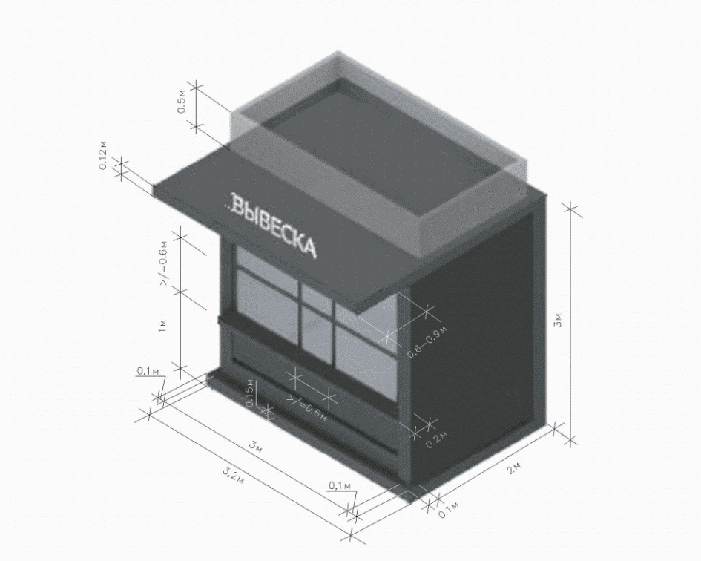

Приложение N 3

к Дизайн-коду Трубичинского сельского поселения по размещению нестационарных торговых объектов и сезонных (летних) кафе

ТИПОВОЕ ОФОРМЛЕНИЕ ВНЕШНЕГО ВИДА КИОСКА ПЛОЩАДЬЮ 8 КВ. М

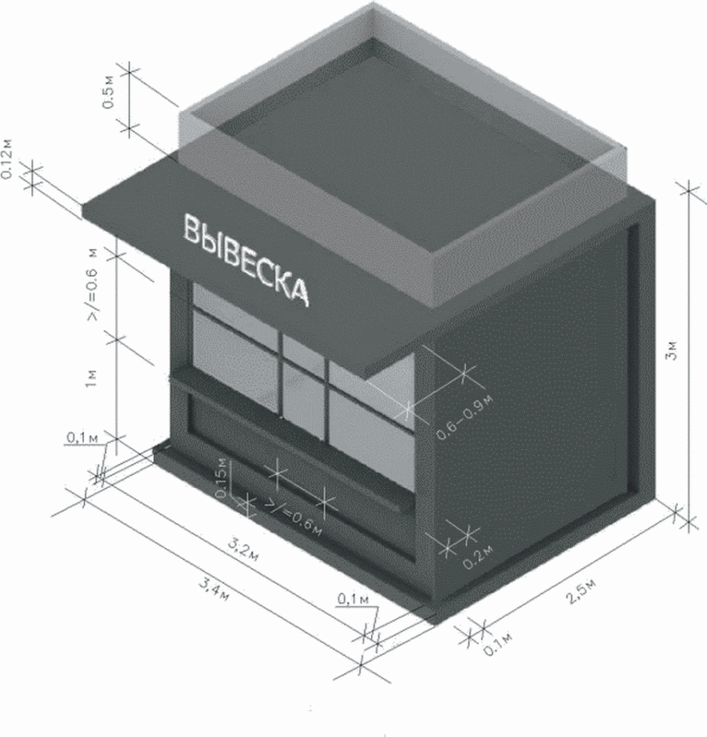

Приложение N 4

к Дизайн-коду Трубичинского сельского поселения по размещению нестационарных торговых объектов и сезонных (летних) кафе

ТИПОВОЕ ОФОРМЛЕНИЕ ВНЕШНЕГО ВИДА КИОСКА ПЛОЩАДЬЮ 10 КВ. М

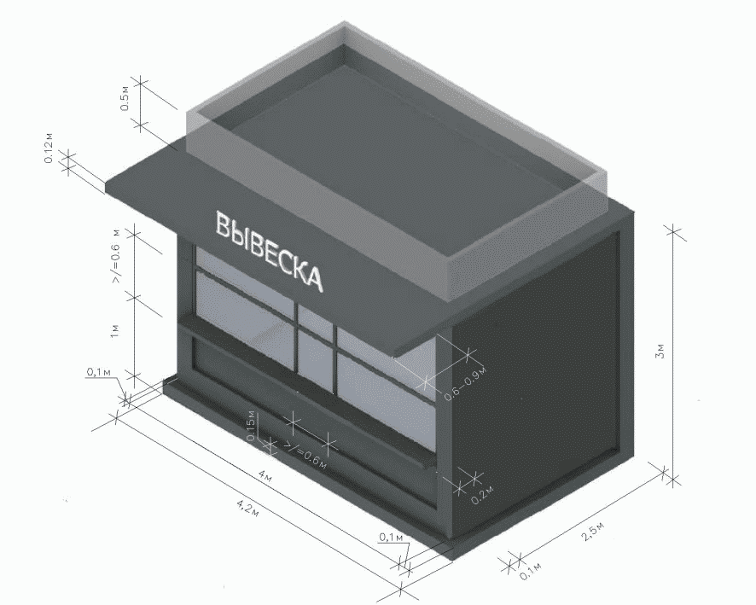

Приложение N 5

к Дизайн-коду Трубичинского сельского поселения по размещению нестационарных торговых объектов и сезонных (летних) кафе

ТИПОВОЕ ОФОРМЛЕНИЕ ВНЕШНЕГО ВИДА ПАВИЛЬОНА ПЛОЩАДЬЮ 10 КВ. М

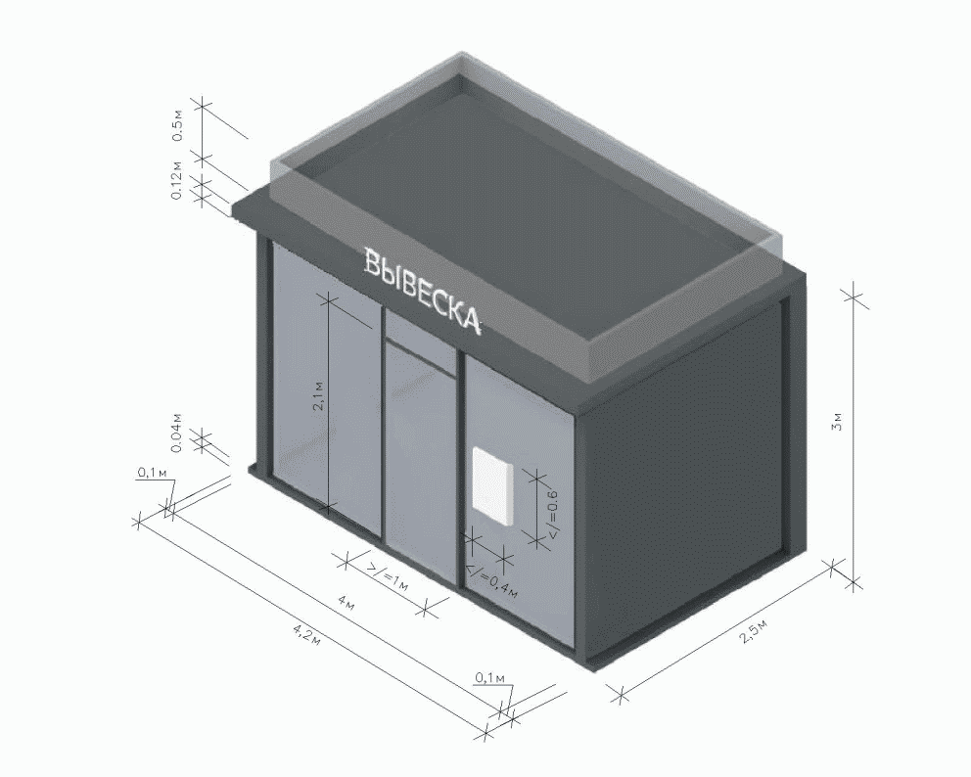

Приложение N 6

к Дизайн-коду Трубичинского сельского поселения по размещению нестационарных торговых объектов и сезонных (летних) кафе

ТИПОВОЕ ОФОРМЛЕНИЕ ВНЕШНЕГО ВИДА ПАВИЛЬОНА ПЛОЩАДЬЮ 15 КВ. М

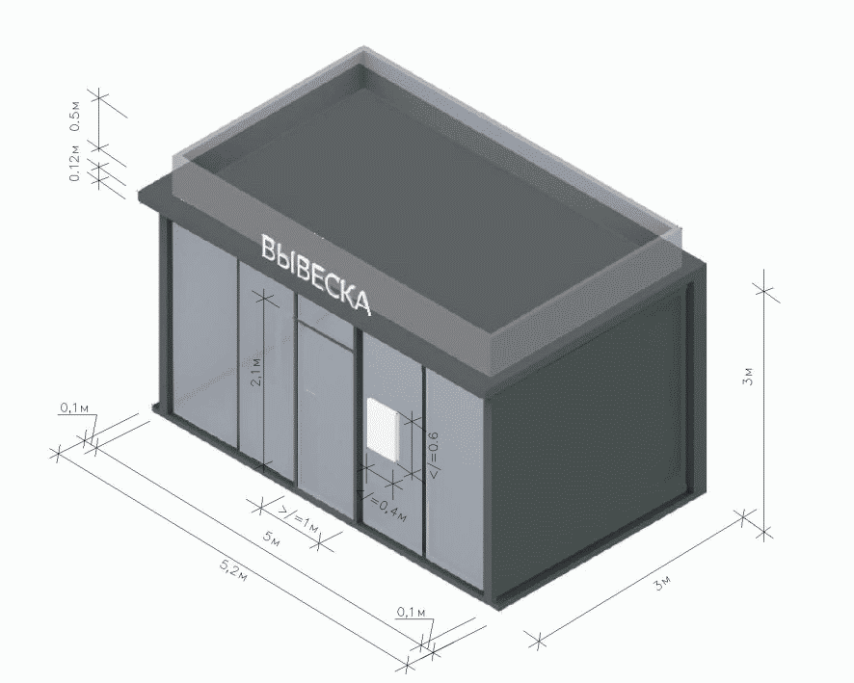

Приложение N 7

к Дизайн-коду Трубичинского сельского поселения по размещению нестационарных торговых объектов и сезонных (летних) кафе

ТИПОВОЕ ОФОРМЛЕНИЕ ВНЕШНЕГО ВИДА КИОСКА, СОВМЕЩЕННОГО

С ОСТАНОВОЧНЫМ КОМПЛЕКСОМ

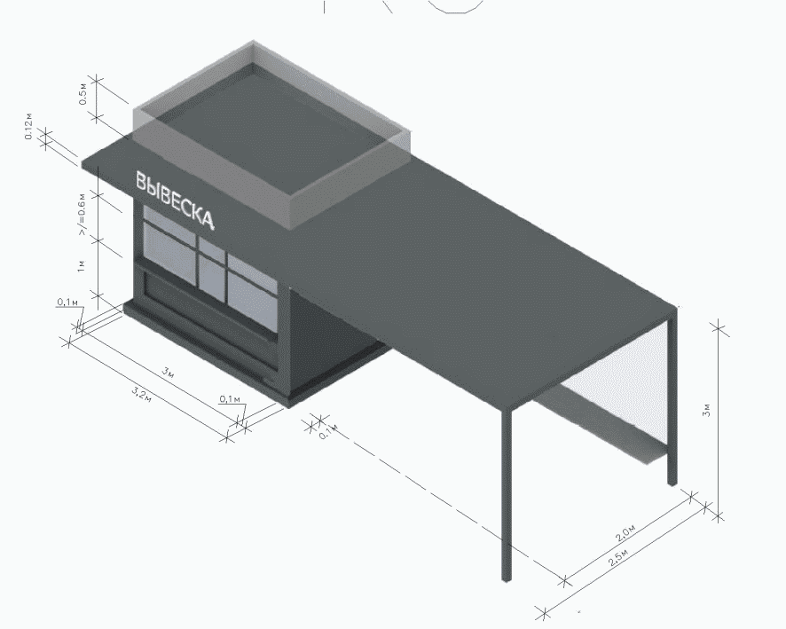

Приложение N 8

к Дизайн-коду Трубичинского сельского поселения по размещению нестационарных торговых объектов и сезонных (летних) кафе

ТИПОВОЕ ОФОРМЛЕНИЕ ВНЕШНЕГО ВИДА ПАВИЛЬОНА, СОВМЕЩЕННОГО

С ОСТАНОВОЧНЫМ КОМПЛЕКСОМ

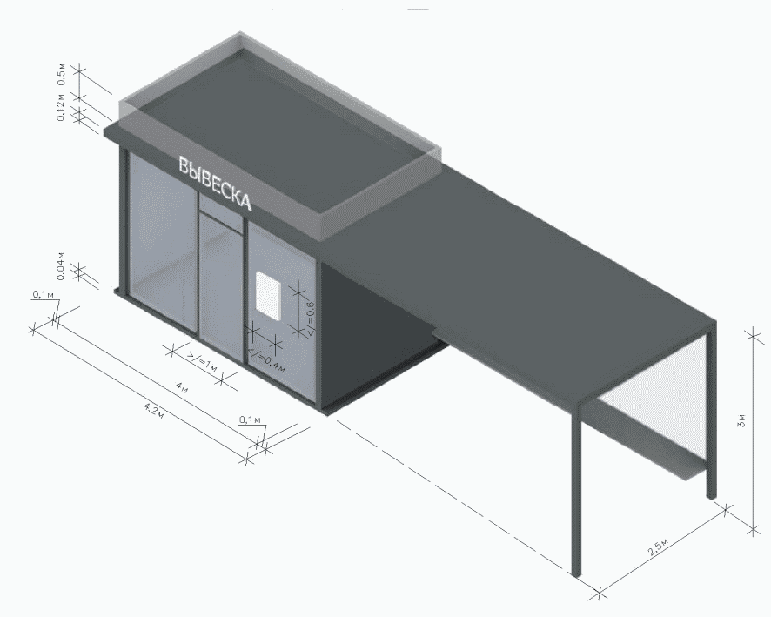

Приложение N 9

к Дизайн-коду Трубичинского сельского поселения по размещению нестационарных торговых объектов и сезонных (летних) кафе

ТИПОВОЕ ОФОРМЛЕНИЕ ВНЕШНЕГО ВИДА ТОРГОВОГО АВТОМАТА

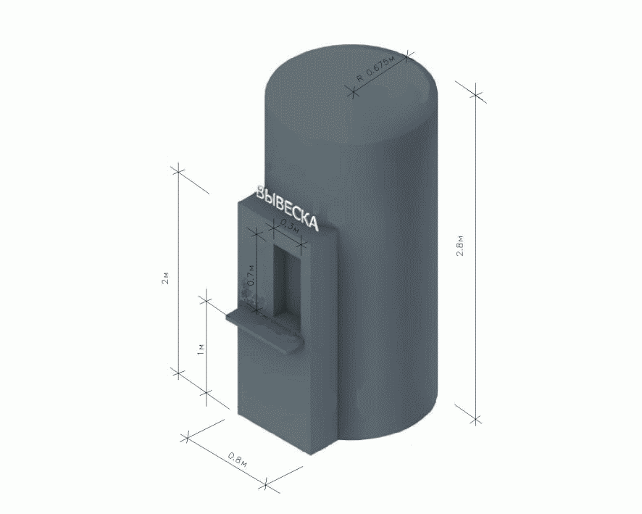

Приложение N 10

к Дизайн-коду Трубичинского сельского поселения по размещению нестационарных торговых объектов и сезонных (летних) кафе

ТИПОВОЕ ОФОРМЛЕНИЕ ВНЕШНЕГО ВИДА ТОРГОВОЙ ТЕЛЕЖКИ

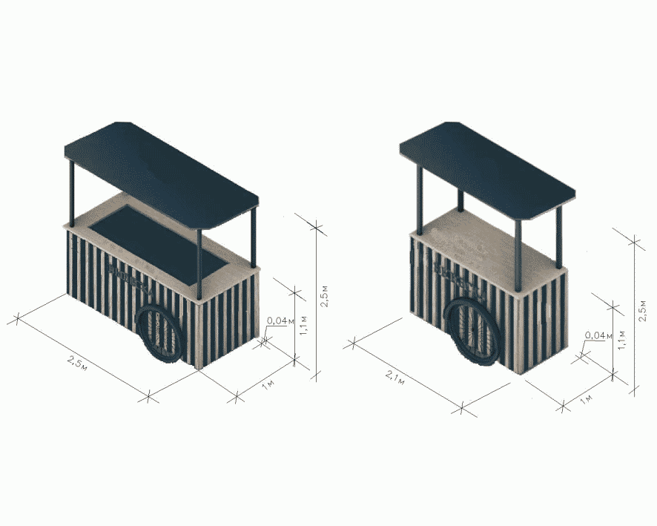

Приложение N 11

к Дизайн-коду Трубичинского сельского поселения по размещению нестационарных торговых объектов и сезонных (летних) кафе

ТИПОВОЕ ОФОРМЛЕНИЕ ВНЕШНЕГО ВИДА АВТОМАГАЗИНА

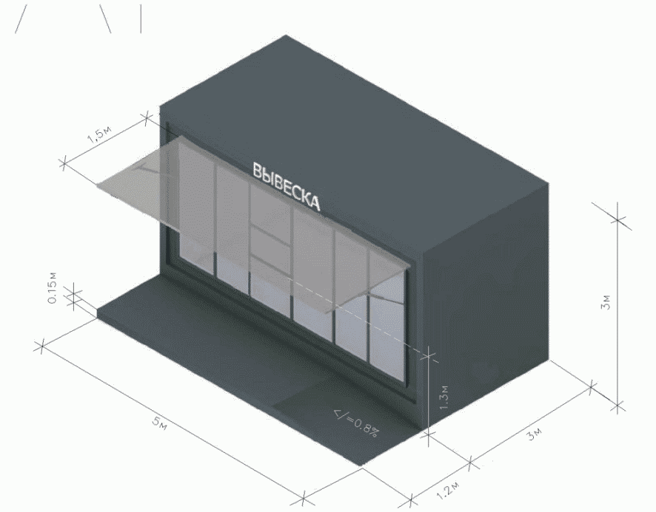

Приложение N 12

к Дизайн-коду Трубичинского сельского поселения по размещению нестационарных торговых объектов и сезонных (летних) кафе

ТИПОВОЕ ОФОРМЛЕНИЕ ВНЕШНЕГО ВИДА ТОРГОВОЙ ПАЛАТКИ

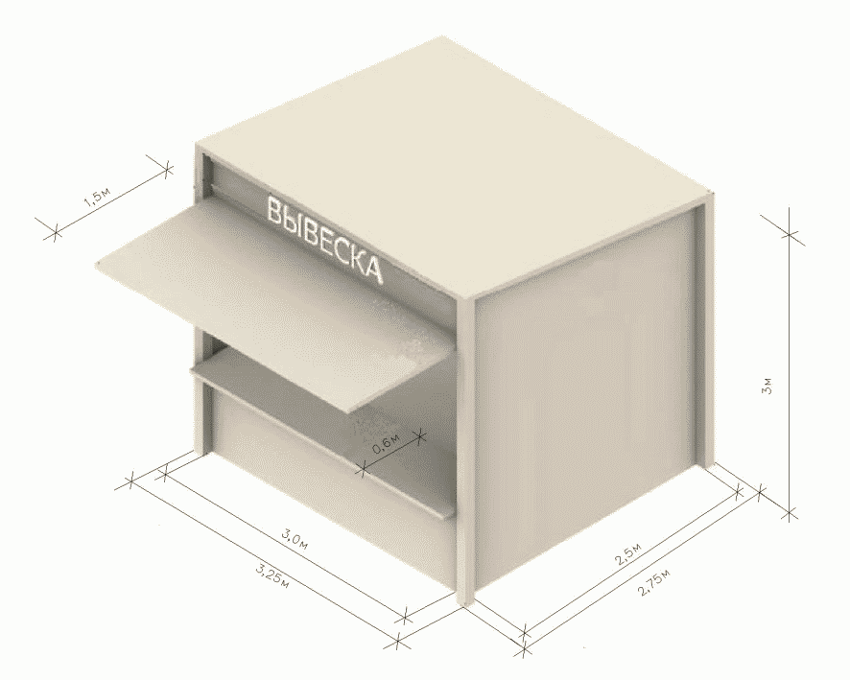

Приложение N 13

к Дизайн-коду Трубичинского сельского поселения по размещению нестационарных торговых объектов и сезонных (летних) кафе

ТИПОВОЕ ОФОРМЛЕНИЕ ВНЕШНЕГО ВИДА БАХЧЕВОГО РАЗВАЛА

